武汉大学计算机学院
本科生课程设计报告

RMDB数据库管理系统内核实验报告

专 业 名 称 ：计算机科学与技术
课 程 名 称 ：数据库系统综合实验
指 导 教 师 ：
学 生 学 号 ：
学 生 姓 名 ：

二○二六年六月

郑 重 声 明

本人呈交的设计报告，是在指导老师的指导下，独立进行实验工作所取得的成果，所有数据、图片资料真实可靠。尽我所知，除文中已经注明引用的内容外，本设计报告不包含他人享有著作权的内容。对本设计报告做出贡献的其他个人和集体，均已在文中以明确的方式标明。本设计报告的知识产权归属于培养单位。

本人签名： 日期：________________

摘 要

本报告汇总武汉大学数据库系统综合实验（RMDB）全部十一项实验内容，实验按实现顺序组织，涵盖存储管理、查询执行、BIGINT与DATETIME类型扩展、唯一索引、聚合函数、ORDER BY与LIMIT、事务控制、并发控制与死锁预防、系统故障恢复以及块嵌套循环连接算法。实验在人大RMDB框架上以C++17实现数据库内核各模块，通过单元测试与Python自动化脚本验证。全部十一项测试均通过，形成了从磁盘页面到SQL执行、从索引优化到事务恢复的完整实现路径。

关键词：RMDB；数据库内核；存储管理；查询执行；事务恢复；块嵌套循环连接

目 录

RMDB系统总体架构 15
1 总体架构图 15
2 分层结构说明 16
2.1 入口与系统管理 16
2.2 SQL引擎层 17
2.3 执行层 17
2.4 数据管理层 17
2.5 缓冲与恢复层 17
2.6 存储层 18
3 实验内容与架构模块的对应关系 18
实验一 存储管理 19
系统架构 19
1 实验目的和意义 19
1.1 实验目的 19
1.2 实验意义 20
2 实验设计 20
2.1 实验环境与工具 20
2.2 总体架构设计 20
2.3 磁盘管理器设计 21
2.4 缓冲池与LRU设计 22
2.5 记录管理器设计 22
3 实验实现 23
3.1 主要修改文件 23
3.2 磁盘管理器实现要点 23
3.3 缓冲池实现要点 23
3.4 记录管理器实现要点 24
关键算法伪代码 24
算法1-1 BufferPoolManager::fetch_page 24
算法1-2 LRUReplacer::victim 25
算法1-3 RmFileHandle::insert_record 25
4 实验结果与分析 25
4.1 测试方法 25
4.2 测试结果 26
4.3 结果分析 26
5 实验结论 26
实验二 查询执行 28
系统架构 28
1 实验目的和意义 28
1.1 实验目的 28
1.2 实验意义 29
2 实验设计 29
2.1 总体方案 29
2.2 元数据与DDL设计 29
2.3 语义分析设计 30
2.4 计划与执行器设计 30
3 实验实现 31
3.1 主要修改文件 31
3.2 执行器实现要点 31
关键算法伪代码 32
算法2-1 查询计划生成 generate_select_plan 32
算法2-2 NestedLoopJoinExecutor::Next 32
4 实验结果与分析 33
4.1 测试方法 33
4.2 测试结果 33
4.3 结果分析 33
5 实验结论 33
实验三 BIGINT类型支持 35
系统架构 35
1 实验目的和意义 35
1.1 实验目的 35
1.2 实验意义 36
2 实验设计 36
2.1 总体思路 36
2.2 词法与语法设计 37
2.3 语义分析与执行设计 37
3 实验实现 38
3.1 主要修改文件 38
3.2 关键实现细节 38
关键算法伪代码 38
算法3-1 整数字面量词法分流 38
算法3-2 类型提升与写入 39
4 实验结果与分析 39
4.1 测试方法 39
4.2 测试结果 39
4.3 结果分析 39
5 实验结论 40
实验四 DATETIME类型支持 41
系统架构 41
1 实验目的和意义 41
1.1 实验目的 41
1.2 实验意义 41
2 实验设计 42
2.1 内部编码方案 42
2.2 合法性校验设计 42
3 实验实现 43
3.1 主要修改文件 43
3.2 实现要点 43
关键算法伪代码 44
算法4-1 parse_datetime 44
算法4-2 DATETIME比较 44
4 实验结果与分析 44
4.1 测试结果 44
4.2 结果分析 44
5 实验结论 45
实验五 唯一索引 46
系统架构 46
1 实验目的和意义 46
1.1 实验目的 46
1.2 实验意义 46
2 实验设计 47
2.1 总体架构 47
2.2 最左前缀与key编码 47
2.3 DML与DDL同步 48
3 实验实现 49
3.1 核心文件 49
关键算法伪代码 49
算法5-1 search_index范围查询 49
算法5-2 索引键编码 make_key 50
4 实验结果与分析 50
4.1 测试结果 50
4.2 结果分析 50
5 实验结论 51
实验六 聚合函数 52
系统架构 52
1 实验目的和意义 52
1.1 实验目的 52
1.2 实验意义 52
2 实验设计 53
2.1 解析与语义扩展 53
2.2 计划与执行 53
3 实验实现 54
3.1 主要文件 54
关键算法伪代码 54
算法6-1 AggregateExecutor::beginTuple 54
4 实验结果与分析 55
4.1 测试结果 55
5 实验结论 55
实验七 ORDER BY与LIMIT 57
系统架构 57
1 实验目的和意义 57
1.1 实验目的 57
1.2 实验意义 57
2 实验设计 58
2.1 解析与计划 58
2.2 SortExecutor 58
3 实验实现 59
3.1 主要文件 59
关键算法伪代码 59
算法7-1 SortExecutor多键排序 59
4 实验结果与分析 60
4.1 测试结果 60
5 实验结论 60
实验八 事务控制 61
系统架构 61
1 实验目的和意义 61
1.1 实验目的 61
1.2 实验意义 61
2 实验设计 62
2.1 写集结构 62
2.2 abort与commit语义 62
3 实验实现 63
3.1 主要文件 63
关键算法伪代码 63
算法8-1 TransactionManager::abort 63
算法8-2 InsertExecutor写集记录 64
4 实验结果与分析 64
4.1 测试结果 64
5 实验结论 64
实验九 并发控制与死锁预防 66
系统架构 66
1 实验目的和意义 66
1.1 实验目的 66
1.2 实验意义 66
2 实验设计 67
2.1 加锁规则 67
2.2 no-wait与锁升级 67
3 实验实现 68
3.1 主要文件 68
关键算法伪代码 68
算法9-1 LockManager::lock (no-wait) 68
算法9-2 兼容矩阵 69
4 实验结果与分析 69
4.1 测试结果 69
4.2 机理分析 69
5 实验结论 70
实验十 系统故障恢复 71
系统架构 71
1 实验目的和意义 71
1.1 实验目的 71
1.2 实验意义 71
2 实验设计 72
2.1 日志体系 72
2.2 三阶段恢复 72
2.3 新页补齐 73
3 实验实现 74
3.1 主要文件 74
关键算法伪代码 74
算法10-1 RecoveryManager::analyze 74
算法10-2 redo与undo 74
算法10-3 恢复插入补齐新页 75
4 实验结果与分析 75
4.1 测试结果 75
5 实验结论 75
实验十一 块嵌套循环连接 77
系统架构 77
1 实验目的和意义 77
1.1 实验目的 77
1.2 实验意义 77
2 实验设计 78
2.1 算法流程 78
2.2 兼容性 78
3 实验实现 79
3.1 主要文件 79
关键算法伪代码 79
算法11-1 Block Nested-Loop Join 79
算法11-2 LoadLeftBlock 80
4 实验结果与分析 80
4.1 测试结果 80
4.2 复杂度分析 80
5 实验结论 81
参考文献 82

RMDB系统总体架构
本合订本全部实验均在人大数据库教学团队开发的RMDB关系型数据库管理系统框架上完成。RMDB采用自底向上的分层模块化设计：最底层DiskManager与文件系统负责页面级持久化，BufferPoolManager配合LRU替换策略在内存中缓存热点页面；Record Manager以位图与空闲页链表组织堆表记录，Index Module与Transaction Manager分别提供索引加速与事务语义；上层Portal—Parser—Analyze—Optimizer构成SQL引擎，Executor以火山模型迭代执行物理计划。下图给出了自主入口至文件系统的完整模块划分与数据流向，后文十一项实验分别对应图中各层模块的实现、扩展与优化。

1 总体架构图
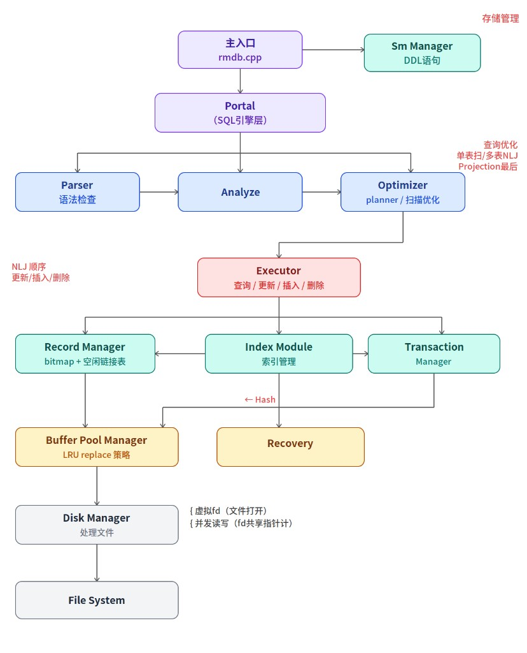
图0-1 RMDB数据库管理系统总体架构。客户端请求自rmdb.cpp主入口进入，经Portal进入SQL引擎完成解析与优化，由Executor执行DML/DQL并访问记录管理与索引模块，最终通过缓冲池与磁盘管理器将页面持久化至文件系统。

2 分层结构说明

2.1 入口与系统管理
系统主入口位于rmdb.cpp，负责接收客户端连接、读取SQL语句并调度各子模块。Sm Manager（System Manager）承担DDL语句的处理职责，包括建表、删表、建索引等元数据变更，其底层依赖存储管理模块完成表文件与索引文件的创建与销毁。Sm Manager与DiskManager、BufferPoolManager同属于存储管理范畴，是连接SQL语义层与物理文件层的枢纽。

2.2 SQL引擎层
Portal作为SQL引擎的统一入口，将上层传入的SQL文本分发给Parser进行词法与语法分析，生成抽象语法树（AST）后交由Analyze完成语义检查，包括表与列的存在性、类型兼容性等校验。Optimizer（Planner）在语义正确的前提下构建物理查询计划，负责选择扫描方式、连接算法与算子顺序。在本课程框架中，查询优化策略包括单表全表扫描与多表嵌套循环连接（NLJ），Projection算子通常置于计划树末端，在连接与过滤完成后再投影输出列。

2.3 执行层
Executor是查询引擎的核心运行时组件，按照Planner生成的物理计划树自顶向下调度各子算子，统一支持SELECT查询以及INSERT、UPDATE、DELETE三类DML操作。执行器采用火山模型（Volcano Iterator Model）：每个算子实现open/next/close接口，父算子通过调用子算子的next()逐条拉取元组并完成连接、过滤、聚合或投影。对于多表NLJ连接，Update/Insert/Delete的执行顺序需与连接算子的迭代次序保持一致，以避免在可更新连接场景下出现遗漏或重复处理。

2.4 数据管理层
Record Manager在缓冲池提供的页面抽象之上，以位图（bitmap）标记记录槽位占用状态，并以空闲页链表维护尚有空槽的页面，使插入操作能在均摊O(1)时间内定位可用空间。Index Module负责B+树或Hash等索引结构的维护，支持通过search_index按键值快速定位Rid，并在DML执行时同步更新索引项。Transaction Manager为DML操作提供事务边界，维护WriteSet记录物理变更，在commit时清理写集、在abort时按写集倒序撤销，保证原子性与一致性。

2.5 缓冲与恢复层
BufferPoolManager维护固定大小的内存帧数组，通过页表将PageId映射到帧号，配合LRUReplacer在帧不足时选择淘汰对象。当帧上存在脏页时，必须先写回磁盘再载入新页，以保证已修改数据不丢失。Recovery模块负责系统故障后的恢复：运行期DML与事务边界写入db.log并刷盘，重启后分析日志识别已提交与未提交事务，对已提交操作执行redo、对未提交操作执行undo，最后重建内存中的索引元数据。

2.6 存储层
DiskManager处于整个调用链最底层，将逻辑页号转换为文件内字节偏移，通过pread/pwrite完成线程安全的页面级读写。框架采用虚拟文件描述符（virtual fd）机制：同一路径文件无论底层操作系统fd如何变化，上层始终获得稳定的虚拟fd，从而避免页表映射因文件重开而错乱。并发场景下通过共享指针计数管理fd生命周期，确保多线程读写同一文件时的安全性。最底层为操作系统文件系统，承载.db数据文件、索引文件与日志文件。

3 实验内容与架构模块的对应关系
后续十一项实验按实现依赖顺序组织，与上图各模块的对应关系如下：实验一完成DiskManager、BufferPoolManager、LRUReplacer与Record Manager，奠定存储地基；实验二实现Parser至Executor的查询执行流水线；实验三、四分别扩展BIGINT与DATETIME类型，贯穿词法、语义、执行与索引比较全链路；实验五在Index Module上实现唯一索引约束；实验六、七在Executor层扩展聚合函数与ORDER BY/LIMIT算子；实验八、九完善Transaction Manager的事务提交/回滚与表级两阶段封锁并发控制；实验十实现Recovery模块的日志分析与故障恢复；实验十一在Optimizer/Executor层实现块嵌套循环连接（BNLJ）以优化大表连接性能。阅读本架构图有助于在开展各实验前建立全局视角，理解当前实验在整个系统中的位置与上下游依赖。

实验一 存储管理
本实验在RMDB关系型数据库管理系统框架基础上，完成存储管理子系统的内核实现，涵盖磁盘管理器、缓冲池管理器、LRU页面替换策略以及记录管理器四个层次。实验设计遵循自底向上的分层原则，先建立稳定的页面级文件抽象，再在此之上实现记录级读写与扫描。通过单元测试与存储基础功能验证，五项核心测试全部通过，为后续查询执行与事务恢复奠定了可靠的存储基础。

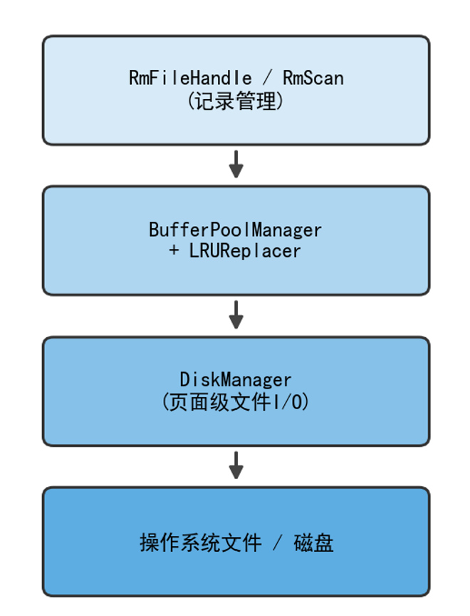
系统架构

图1-1 存储管理子系统自底向上分为磁盘管理、缓冲池与LRU替换、记录管理三层，上层SQL与事务模块通过RmFileHandle访问定长记录页

1 实验目的和意义

1.1 实验目的
关系型数据库管理系统的所有上层功能——SQL解析、查询优化、索引维护、事务控制——最终都要落到对磁盘页面的读写之上。存储管理模块正是连接逻辑数据与物理介质的桥梁，其设计质量直接决定系统的正确性、并发安全性与I/O效率。本实验的核心目的，是在课程提供的RMDB代码框架中，补全磁盘管理器（DiskManager）、缓冲池管理器（BufferPoolManager）、LRU替换策略（LRUReplacer）以及记录管理器（RmFileHandle、RmScan）的关键接口，使系统具备完整的页面级与记录级存储能力。
具体而言，实验要求实现文件的创建、打开、关闭与销毁，以及按页偏移的读写；实现缓冲池的页面申请、获取、淘汰、刷盘与删除；实现基于LRU策略的帧选择；实现记录的插入、删除、更新、按Rid定位读取以及全表顺序扫描。上述能力共同构成数据库内核最底层的“地基”，是后续所有实验的前提条件。

1.2 实验意义
通过亲手实现存储管理模块，能够深入理解数据库系统中“页”作为基本I/O单位的设计 rationale，体会缓冲池在减少磁盘访问中的核心作用，以及LRU等替换策略如何在有限内存下维持合理的命中率。记录管理器中的位图（bitmap）与空闲页链表机制，则展示了如何在定长页面内高效组织变数量记录，这是工业级数据库堆表存储的经典范式。
本实验所建立的存储抽象，将被查询执行器、索引模块、日志恢复等后续实验反复调用。因此，存储层实现的稳健性——尤其是并发读写不串页、文件重开fd稳定、脏页正确落盘——对整个RMDB项目的成败具有基础性意义。

2 实验设计

2.1 实验环境与工具
实验基于中国人民大学数据库教学团队开发的RMDB框架，在Ubuntu 18.04及以上64位Linux环境下完成。编译工具链为GCC（支持C++17）、CMake 3.16及以上；推荐配合flex、bison完成词法语法分析模块的编译。项目采用CMake组织多模块构建，存储相关代码位于src/storage、src/replacer、src/record目录。

2.2 总体架构设计
存储子系统采用四层递进结构：最底层DiskManager负责操作系统文件与页面偏移的映射；其上是BufferPoolManager，维护内存中的页面缓存与页表；LRUReplacer作为BufferPoolManager的辅助组件，在帧不足时选择淘汰对象；最上层RmFileHandle将页面组织为带位图的记录页，通过RmScan提供顺序遍历能力。
设计上的关键约束来自框架本身：不能修改已有接口签名，不能删除已有数据结构成员，但允许新增辅助接口与变量。测试代码直接调用指定接口进行验证，因此实现必须严格遵循框架约定的语义。

2.3 磁盘管理器设计
DiskManager处于整个存储栈的最底层，其核心职责是将上层传入的逻辑页号转换为文件内的字节偏移，并通过操作系统提供的文件接口完成页面级别的读写操作。由于缓冲池与记录管理器的所有页面操作最终都要经由DiskManager落到磁盘，该模块设计上的任何缺陷都会直接影响数据持久化的正确性与并发安全性，因此将其作为实验一中最优先打牢的基础。
在文件描述符管理上，DiskManager维护了一套稳定虚拟fd机制，而非将操作系统返回的原始fd直接暴露给上层。其背后的原因在于：BufferPoolManager的页表以PageId（含fd与页号的组合键）为索引，fd2pageno_数组也按fd索引页号分配状态。若同一路径文件在close后重新open，操作系统可能分配不同的原始fd，导致上层已缓存的页表映射与新fd不一致，进而引发缓存页错乱和页号重复分配等连锁问题。通过在内部维护path到虚拟fd的双向映射，无论底层原始fd如何变化，上层始终获得同一稳定的fd，从根本上规避了这类隐患。
在页面读写的实现上，read_page与write_page均采用POSIX的pread/pwrite系统调用，而非传统的lseek+read/write组合。核心原因在于：lseek与read/write之间并非原子操作，在多线程环境下，若两个线程分别对同一文件执行lseek后被操作系统切换，另一线程的seek会改变共享的文件偏移指针，导致读写位置错位、出现串页现象。pread/pwrite以显式偏移参数直接定位读写位置，不依赖进程级共享的文件位置指针，天然具备线程安全性。此外，read_page在遭遇文件尾的短读时会对剩余部分补零，确保新分配但尚未写入数据的页面返回确定性的全零内容，避免上层读到未初始化的随机字节。

2.4 缓冲池与LRU设计
BufferPoolManager以固定大小的内存帧数组为缓存空间，通过page_table_维护PageId到帧号的映射，free_list_记录当前空闲帧。当上层请求fetch_page时，管理器首先检查目标页是否已在缓存中：命中时直接递增引用计数pin_count并从LRU候选集中移除该帧，表示该帧正在被使用、不得淘汰；未命中时则通过find_victim_page选取可用帧，若该帧上存在被修改过的脏页，必须先将其写回磁盘才能载入目标页。这一“先落盘再复用”的原则确保不会因页面被覆盖而丢失已修改的数据，是缓冲池语义正确的关键保证。
LRUReplacer采用双向链表与哈希表的经典组合实现O(1)操作。链表维护可被替换的帧集合，链表头为最近加入（即最近被unpin）的帧，链表尾为最久未被访问的帧。unpin操作将帧插入链表头，表示该帧刚刚结束使用、进入候选淘汰队列；pin操作将帧从链表中移除，表示该帧正在被引用、禁止淘汰；victim从链表尾弹出，精确实现LRU语义。哈希表存储帧号到链表迭代器的映射，使pin时的链表删除操作同样达到O(1)，与朴素链表O(n)查找相比在大缓冲池场景下优势显著。

2.5 记录管理器设计
记录管理器在缓冲池提供的页面抽象之上，实现了基于位图加空闲页链表的堆表存储结构。每个记录页在页头之后保存一段定长bitmap，每个比特对应一个记录槽位：置位表示该slot被占用，清零表示空闲。文件头RmFileHdr中的first_free_page_no字段维护空闲页链表的起始页号，所有尚有空闲slot的页以链表形式串联，使无位置插入时能以O(1)时间找到可用槽位，无需扫描全文件。
固定位置插入insert_record(Rid, buf)是专为事务回滚与故障恢复设计的接口。相比普通插入，它要求写入指定page_no与slot_no的位置，且严格禁止覆盖已有记录——若目标槽位的bitmap已置位则报错，防止回滚操作破坏已存在的有效记录。该接口还负责处理目标页尚不存在的场景：若page_no超过当前文件页数，需循环调用create_new_page_handle补齐缺失页面，这一逻辑在实验十的故障恢复中至关重要。RmScan通过逐页调用Bitmap::next_bit遍历有效记录，能够在跨页边界时自动切换到下一页，为顺序扫描提供了透明的迭代语义。

3 实验实现

3.1 主要修改文件
本实验涉及以下源文件：src/storage/disk_manager.cpp与disk_manager.h（磁盘管理）、src/storage/buffer_pool_manager.cpp（缓冲池）、src/replacer/lru_replacer.cpp（LRU替换）、src/record/rm_file_handle.cpp、rm_file_handle.h与rm_scan.cpp（记录管理与扫描）。

3.2 磁盘管理器实现要点
create_file在创建前先通过stat系统调用检查文件是否已存在，存在则抛出FileExistsError，避免静默覆盖已有数据文件。destroy_file不仅检查文件存在性，还确认文件处于已关闭状态才执行删除，防止删除仍在使用的表文件导致后续读写异常。open_file的实现中最关键的一步是分配稳定虚拟fd：系统内部维护一个从0递增的计数器作为虚拟fd，以文件路径为key建立path到虚拟fd的映射，同时反向维护虚拟fd到原始unix fd的映射，使上层代码在文件重开后仍能使用同一fd访问正确文件。
write_page与read_page通过page_no乘以PAGE_SIZE计算文件内字节偏移，调用pwrite/pread完成定位写入与读取。实践中，在多线程并发读写同一表文件时，pread/pwrite能保证每次调用都到达正确的页面位置，不会出现lseek+read/write方案下的偏移竞争问题。read_page对短读场景的补零处理使新分配但尚未写过的页面表现为全零内容，上层由此可以可靠地判断页面是否已被使用。

3.3 缓冲池实现要点
find_victim_page的实现遵循优先空闲原则：先检查free_list_是否有可用帧，有则直接取用；free_list_耗尽时才调用replacer_->victim选取LRU帧。这一分级策略避免了在缓冲池仍有空余时不必要地淘汰已有页面，从而减少磁盘I/O次数。update_page在替换旧页时的操作顺序至关重要：必须先调用write_page将脏页内容落盘，再从page_table_删除旧PageId映射，最后清空页面数据并绑定新PageId。对该顺序的任何违反都可能导致脏页内容丢失或页表项残留，引发难以复现的数据错误。
delete_page在页面引用计数pin_count大于零时拒绝删除并返回false，因为此时仍有上层操作持有对该页的引用，强制删除会导致悬空引用。flush_page与flush_all_pages均强制将页面内容写回磁盘并清除is_dirty标志，无论页面当前是否被引用，这保证了在数据库关闭或检查点操作时所有修改能可靠落盘。缓冲池实现中另一个容易疏漏的细节是：new_page申请到新帧后必须同时调用replacer_->pin，将新帧从候选淘汰集中移除，否则新页可能在调用方获取其指针后立即被victim选中淘汰，导致指针悬空。

3.4 记录管理器实现要点
get_record通过fetch_page_handle从缓冲池获取目标页，在读取记录前进行双重校验：首先检查slot_no是否在有效范围内，然后通过Bitmap::is_set确认目标slot确实有有效记录，任一检查不通过均抛出RecordNotFoundError。校验通过后，从页面数据区的slot位置拷贝record_size字节构造RmRecord对象，读取完成后立即调用unpin_page释放对该页的引用，保证不长期持有页面引用阻碍缓冲池的正常调度。
insert_record(char*, Context*)通过create_page_handle获取一个保证有空闲slot的页面，调用Bitmap::first_bit定位第一个清零位作为目标槽号，写入数据后置位bitmap并递增num_records；若该页写满，则将文件头的first_free_page_no更新为该页的next_free_page_no，从空闲链中摘除满页。delete_record在清零bitmap、递减计数后，若删除前该页处于满状态，则调用release_page_handle将其重新插入空闲链，维护链表完整性。RmScan的next()方法在当前页用尽有效记录时自动推进到下一页，is_end()在页号超过总页数时返回true，为上层迭代器提供了标准的终止语义。

关键算法伪代码

算法1-1 BufferPoolManager::fetch_page
Algorithm FetchPage(page_id)
if page_id in page_table then
pin_count[page_id] ← pin_count[page_id] + 1
replacer.pin(frame_id)
return pages[frame_id]
end if
frame_id ← FindVictimPage()
if frame_id is null then return null
if pages[frame_id].is_dirty then
FlushPage(old_page_id)
end if
UpdatePage(pages[frame_id], page_id, frame_id)
DiskRead(page_id, pages[frame_id].data)
pin_count[page_id] ← 1
return pages[frame_id]
End Algorithm

算法1-2 LRUReplacer::victim
Algorithm LRUVictim()
if lru_list is empty then return false
frame_id ← lru_list.tail
remove frame_id from lru_list and hash_map
return frame_id
End Algorithm

算法1-3 RmFileHandle::insert_record
Algorithm InsertRecord(buf)
page ← CreatePageHandle()
slot ← Bitmap.FirstFreeSlot(page.bitmap)
WriteRecord(page, slot, buf)
SetBit(page.bitmap, slot)
page.num_records ← page.num_records + 1
if page is full then RemoveFromFreeList(page)
return Rid(page.page_no, slot)
End Algorithm

4 实验结果与分析

4.1 测试方法
存储管理模块的验证分为两层：框架自带的Google Test单元测试（unit_test）覆盖DiskManager、BufferPoolManager、LRUReplacer与RmFileHandle的核心路径；test_scripts/01_storage_smoke.py作为快速验证，确认编译产物可正常运行且单元测试退出码为0。

4.2 测试结果
单元测试共5项全部通过（PASSED 5 tests），包括文件创建读写、缓冲池页面换入换出、LRU淘汰顺序、记录插入删除与扫描等场景。快速验证返回码为0，判定为PASS。

4.3 结果分析
测试结果充分验证了四层存储抽象之间协作关系的正确性。DiskManager提供的稳定fd与原子页读写是上层一切正确性的前提：若fd不稳定，缓冲池页表中所有以PageId为键的映射将在文件重开后全部失效；若读写采用lseek+read/write，多线程场景下的串页问题将导致数据损坏，且该问题难以通过单线程单元测试发现。缓冲池的pin/unpin语义保证了记录操作全程持有页面引用，不会在操作进行中被LRU淘汰；脏页落盘发生在页面被选为victim的瞬间，而非由上层显式触发，减少了上层代码对持久化时机的关注负担。
记录管理器的位图与空闲页链机制通过实际插入、删除、跨页扫描等场景得到验证，尤其是满页重挂回空闲链的逻辑——若该步骤缺失，删除记录后该页将永久无法接受新插入，造成存储空间的持续浪费。这些存储层细节若处理不当，往往不在存储层直接报错，而是以数据错误或死循环的形式出现在上层查询执行与事务实验中，定位难度极高。扎实完成本实验，是后续所有实验顺利推进的先决条件。

5 实验结论
本实验系统地实现了RMDB存储管理子系统的全部核心接口，涵盖磁盘文件的创建与页面级读写、内存缓冲池的页面调度与LRU淘汰策略，以及堆表记录的增删改查与顺序遍历。每一层的设计均以保证上层语义正确性为首要目标：DiskManager的稳定fd与原子读写消除了并发风险；BufferPoolManager的pin/unpin协议保证了页面生命周期的可控性；LRUReplacer的双向链表实现提供了O(1)的淘汰操作；RmFileHandle的位图加空闲链设计使堆表达到教科书级的实现规范。单元测试与基础功能验证全部通过，验证了上述设计目标均已达到。
存储层的可靠性对后续实验具有乘数效应：实验二的查询执行器通过SeqScan间接依赖RmScan；实验五的索引维护在insert/delete时直接调用RmFileHandle；实验八的事务回滚通过insert_record(Rid, buf)精确恢复记录；实验十的故障恢复更在redo/undo阶段反复调用存储层接口。存储层的任何设计缺陷都会以各种意想不到的方式在上层实验中显现。本实验奠定的稳固地基，使后续所有实验能够专注于各自的核心逻辑，而无需为存储层的正确性分心。

实验二 查询执行
本实验在存储管理模块基础上，实现RMDB的查询执行子系统，使数据库能够解析并执行DDL与DML语句，包括建表删表、插入、条件查询、更新、删除以及多表连接。实验采用“语义分析—查询计划—火山模型执行器”的经典流水线架构，通过五组功能测试全部验证通过，系统具备了完整的单表与多表查询能力。

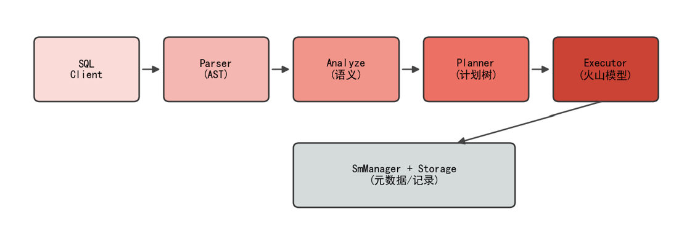
系统架构

图2-1 查询执行采用编译式流水线：SQL经Parser生成AST，Analyze完成语义检查，Planner构建物理计划树，Executor以火山模型迭代执行并访问底层存储

1 实验目的和意义

1.1 实验目的
存储管理模块解决的是“如何在磁盘页面上读写记录”的问题，而查询执行模块回答的是“如何理解用户SQL并将其转化为一系列存储操作”。本实验的目标，是在RMDB框架中补全从SQL语句到执行结果的完整链路，涵盖元数据管理（DDL）、语义分析、逻辑/物理计划生成以及火山模型执行器实现。
题目要求支持create table、drop table、insert、select（含where条件）、update、delete以及多表join查询。select结果需同时输出到控制台与output.txt文件，语法错误时输出failure。这些功能构成了关系型数据库最基本的交互能力，是后续类型扩展、索引优化与事务控制的功能起点。

1.2 实验意义
查询执行是数据库内核中最贴近用户的模块。通过实现DDL/DML完整流程，能够系统理解SQL从文本到AST、从AST到Query结构、从Query到Plan树、再从Plan树到Executor迭代输出的全过程。这一“编译式执行”范式是现代数据库的标准架构，本实验以简化版（无复杂优化）呈现其核心骨架。
本实验建立的执行框架——SmManager管元数据、Analyze做语义检查、Planner生成计划、Portal组装执行器树——将被后续索引扫描、聚合、排序、事务等实验逐步扩展，具有清晰的演进路径。

2 实验设计

2.1 总体方案
查询执行子系统的设计目标，是将用户提交的SQL文本可靠地转化为对底层存储的有序操作，并将结果以规定格式返回。为实现这一目标，本实验采用数据库系统的经典分层流水线架构：Parser层（框架已有）完成词法与语法分析，将SQL文本解析为抽象语法树（AST）；Analyze层对AST进行语义检查，消除列歧义并做类型一致性校验，输出内部表示Query结构；Planner层将Query转化为物理执行计划树（Plan Tree）；Execution层以火山模型（Volcano Model）驱动计划树逐层迭代，从RmFileHandle读取记录并向上传递；SmManager层负责维护表定义、列信息等元数据，并管理对应的数据文件句柄。这五层各司其职、松耦合，使后续针对索引、聚合、事务等功能的扩展可以在不破坏已有层次的前提下平稳进行。
在实现策略上，本实验以优先通过功能测试为原则，将性能优化留给后续阶段：单表查询直接采用顺序扫描，多表连接直接采用嵌套循环连接，select末尾统一追加Projection算子裁剪输出列。这虽然放弃了部分查询性能，但使计划生成逻辑保持简洁，便于在实验五（索引扫描）和实验十一（BNLJ）中对特定路径进行针对性优化，形成渐进演进的开发节奏。

2.2 元数据与DDL设计
元数据管理是查询执行的前提。SmManager通过db.meta文件持久化数据库的所有表定义与列信息；系统启动时open_db顺序读取db.meta，为每张表调用rm_manager_->open_file打开对应的数据文件，并对表上的所有索引一并打开索引文件——若任一文件打开失败，后续查询操作将无法定位记录。close_db在数据库关闭时先将最新元数据刷入db.meta，再依次关闭所有记录文件与索引文件，确保元数据与物理文件状态的一致性。
drop_table的实现需要在多个层次保持操作的有序性：首先删除表上的所有索引文件与元数据，其次关闭并删除数据文件，最后从db_中移除表定义并刷写元数据。这一顺序的选择有其依据——若先删除元数据再删除文件，中途崩溃会导致文件孤立无法清理；若先删除文件再删除元数据，崩溃后元数据引用一个不存在的文件，下次open_db时会因无法打开该文件而报错。合理的操作顺序能最大程度减少中途崩溃的残留影响，即便本实验不要求事务级的原子性。

2.3 语义分析设计
语义分析器的核心任务是将AST中语法正确的SQL转化为语义合法的内部结构。在列名解析上，check_column处理用户省略表名前缀的情况：若列名在所有涉及表的列集合中唯一出现，则自动补全其表名前缀；若多张表均有同名列且用户未指定表名，则抛出AmbiguousColumnError，要求用户写明前缀。这一设计充分考虑了SELECT id FROM t1 JOIN t2这类模糊场景，拒绝返回不确定的结果，以明确的错误信息引导用户修正查询。
在类型检查上，check_clause对where子句的左右两侧进行类型对比：若左侧列类型为FLOAT而右侧常量为INT，则自动将常量提升为FLOAT参与比较，避免因类型不匹配导致的误判。这种隐式提升的范围被严格控制在数值类型之内（INT可提升为FLOAT），不允许字符串与数值之间的随意转换，以防止语义歧义。update语句的set子句也在此阶段完成类型校验，若赋值类型与列定义不兼容则立即报错，避免错误类型数据写入记录后在存储层留下隐患。

2.4 计划与执行器设计
查询计划的生成是从逻辑操作到物理执行路径的转换。make_one_rel对单表查询直接生成SeqScanPlan；对多表查询，先为每张表生成独立的SeqScanPlan，再按连接条件的左右表依次将它们嵌套成二叉Join树。最终select计划的顶层统一被ProjectionPlan包裹，负责在输出前裁剪出SELECT列表指定的列，既减少传递给客户端的数据量，也将读取哪些列的逻辑与如何读取的逻辑分离。
执行器层采用火山模型，每个执行器节点暴露beginTuple()、nextTuple()与Next()接口，父节点通过反复调用Next()驱动子节点产出记录。SeqScanExecutor内部维护一个RmScan迭代器，beginTuple时初始化迭代，nextTuple时向前推进并通过eval_conds对每条记录求值where条件。UpdateExecutor与DeleteExecutor均采用先收集、再修改的两阶段策略：第一阶段完整扫描满足条件的所有Rid到一个向量中；第二阶段再遍历Rid向量逐条修改或删除。这样做是因为若边扫描边修改，修改操作可能影响迭代器的内部状态（例如满页变有空位后被插入新记录），导致漏扫或重复扫描。

3 实验实现

3.1 主要修改文件
src/system/sm_manager.cpp（元数据与DDL）、src/analyze/analyze.cpp（语义分析）、src/optimizer/planner.cpp与plan.h（计划生成）、src/execution/下各执行器头文件、execution_manager.cpp、portal.h、src/rmdb.cpp（语法错误failure输出）、src/transaction/transaction_manager.cpp。

3.2 执行器实现要点
SeqScanExecutor在beginTuple时创建并初始化RmScan，该扫描器在内部从文件头第一页开始，依次调用Bitmap::next_bit定位有效记录槽位。Next()方法调用eval_conds对当前记录求值所有where条件，条件不满足时持续调用nextTuple推进，直到找到满足条件的记录或扫描结束。NestedLoopJoinExecutor在构造时将右表所有列的offset整体偏移left_->tupleLen()字节，以便将左右记录拼接为一个连续内存布局的结果元组，eval_conds在该连续布局上直接按列offset读取数据进行条件判断，不需要额外的内存拷贝。
UpdateExecutor在第一阶段以SeqScanExecutor获取满足where条件的全部Rid列表，第二阶段遍历Rid列表分别调用get_record读取当前记录、按set子句修改目标字段的内存内容、再调用update_record写回页面，期间通过unpin_page(true)将改动标记为脏页。execution_manager的select_from函数输出路径有两条：交互式查询时通过RecordPrinter格式化到控制台；同时将原始数据写入output.txt供自动化测试脚本读取验证，两种输出同步进行互不干扰，是实验框架中测试脚本与交互使用并存的关键设计。

关键算法伪代码

算法2-1 查询计划生成 generate_select_plan
Algorithm GenerateSelectPlan(query)
rel ← MakeOneRel(query.tables, query.conds)
if query has aggregate functions then
return AggregatePlan(rel, query.agg_funcs)
end if
if query has order by then
rel ← SortPlan(rel, query.order_cols, query.limit)
end if
return ProjectionPlan(rel, query.select_cols)
End Algorithm

算法2-2 NestedLoopJoinExecutor::Next
Algorithm NLJNext()
while left.hasNext() or not right_reset do
if right_reset then
left_tuple ← left.Next()
if left_tuple is null then return null
right.Begin()
right_reset ← false
end if
right_tuple ← right.Next()
if right_tuple is null then
right_reset ← true
continue
end if
joined ← Concat(left_tuple, right_tuple)
if EvalConds(joined, join_conds) then return joined
end while
return null
End Algorithm

4 实验结果与分析

4.1 测试方法
test_scripts/02_query_execution.py分五组场景测试：建表删表、插入与条件查询、更新与查询、删除与查询、多表连接查询。每组对比output.txt与期望结果。

4.2 测试结果
五组测试全部PASS：test1_create_drop_tables、test2_insert_select_where、test3_update_select、test4_delete_select、test5_join_query均通过验证。

4.3 结果分析
五组功能测试的全通过验证了查询执行流水线从SQL文本到存储操作的完整正确性。create table与drop table测试确认了元数据在db.meta的持久化与文件系统操作的同步；insert与select测试验证了记录写入、where条件过滤（包含等值与范围条件）以及列投影的端到端正确性；update测试在先收集Rid再批量修改策略下通过，证明两阶段设计有效规避了迭代器失效问题；join测试验证了多表连接的列offset拼接与连接条件求值的正确性。
值得关注的是，这些测试均基于较小的测试数据集，Nested Loop Join的O(M×N)复杂度在此规模下不成问题。随着实验进展，实验五将用索引扫描替代全表扫描以提升单表查询性能，实验十一将把NLJ升级为BNLJ以改善大数据量连接效率，而这一切改进均在本实验建立的统一计划-执行接口之上实现，无需改动框架结构，充分体现了分层设计的可扩展性。

5 实验结论
本实验实现了RMDB完整的查询执行流水线，系统能够正确响应DDL建表删表语句与DML增删改查语句，支持多列where条件过滤与多表嵌套循环连接，查询结果能够同时输出至控制台与output.txt。SmManager的元数据管理机制确保了数据库在重启后能正确恢复表定义与文件句柄；语义分析器的列名推断与类型校验为后续实验的类型扩展预留了清晰的接入点；火山模型执行器的迭代接口使计划树的动态组合与逐级扩展成为可能。
这一框架将在后续实验中持续演进：实验三、四将在类型系统分支中加入BIGINT与DATETIME；实验五将在Planner中增加索引选择逻辑、在Executor层加入IndexScanExecutor；实验六、七将新增Aggregate与Sort两类算子节点；实验八起将在每个DML执行器中嵌入事务写集与日志写入逻辑。所有这些扩展都以本实验奠定的流水线骨架为依托，查询执行模块是整个RMDB功能演进的核心枢纽。

实验三 BIGINT类型支持
本实验在已有查询执行框架上扩展64位大整数（BIGINT）类型支持，打通从词法分析、语法树、语义分析、执行器到索引比较的全链路。实验采用int64_t作为内部表示，对整数字面量做范围分流，超出int范围但合法时识别为BIGINT，溢出则拒绝。自动化测试验证了大正数、大负数存储与溢出拒绝三类场景，全部通过。

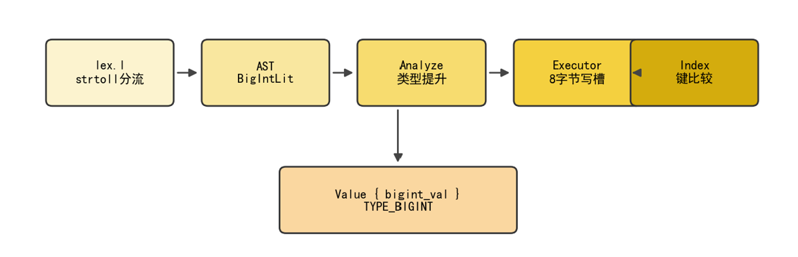
系统架构

图3-1 BIGINT自词法分流起贯穿AST、语义分析、执行器写入与索引比较，Value结构统一承载int64_t内部表示

1 实验目的和意义

1.1 实验目的
标准SQL与主流商业数据库均提供BIGINT（或等价命名）类型，用于存储超出32位有符号整数范围的数值。在订单编号、时间戳毫秒、分布式ID等应用场景中，INT类型上界约为21亿，往往不足以满足业务需求。RMDB在实验二完成基础查询执行后，类型系统仍仅支持INT、FLOAT与CHAR(n)，无法正确表达9223372036854775807等64位边界值，也无法在where条件中对大整数做可靠比较。
本实验的核心目的，是在不破坏已有INT/FLOAT/CHAR行为的前提下，为RMDB增加完整的BIGINT支持：建表时可声明BIGINT列；INSERT与UPDATE可写入64位整数；SELECT与WHERE可正确比较大整数；索引键比较遵循数值序；非法溢出字面量应返回failure而非静默截断。

1.2 实验意义
类型扩展是数据库内核演进中最常见也最易“漏改某一层”的任务之一。BIGINT并非在defs.h中增加一个枚举值即可，而要求词法分析器识别新字面量类别、AST承载新节点、Value结构扩展存储字段、语义分析器完成类型推断与提升、执行器正确读写8字节槽位、索引模块正确比较编码后的键值。通过本实验，能够系统掌握新类型从SQL文本贯穿到磁盘字节的完整路径。
本实验与实验四（DATETIME）形成对照：BIGINT以数值字面量为主入口，DATETIME以字符串字面量为主入口，两者共同验证RMDB类型系统的可扩展性与分层设计的合理性。

2 实验设计

2.1 总体思路
BIGINT支持的难点不在于某一层的修改，而在于需要保证全链路一致——任何一层的遗漏都会导致大整数在系统内部某个环节被截断为INT或产生错误的比较结果。为此，本实验遵循自底向上、层层打通的原则：首先在类型枚举（defs.h）与Value结构（common.h）中建立BIGINT的内部表示；其次在词法分析层区分三类整数字面量——正常INT范围内的整数、超出INT但仍在int64_t范围内的大整数、以及超出int64_t范围的非法溢出；再在语法树中增加BigIntLit节点承载64位值；语义分析层负责BigIntLit到VALUE的转换以及INT到BIGINT的自动提升；执行层按8字节写入记录槽位；比较与输出层按int64_t语义处理大整数；索引键编码层采用大端加符号位翻转方案，保证内存索引的字典序与数值序一致。任何一层的缺失都会在实际测试中以错误结果或运行时崩溃的形式暴露。“自底向上扩展、全链路一致”的原则。首先在类型枚举与Value结构中增加BIGINT表示；其次在词法层区分INT、BIGINT与非法溢出三类整数字面量；再在语法树中增加BigIntLit节点；语义层负责BigIntLit→Value转换及INT→BIGINT自动提升；执行层按8字节写入记录；比较与输出层按int64_t语义处理；索引层采用与INT类似的大端符号位翻转编码，保证有序结构上的键序与数值序一致。

2.2 词法与语法设计
整数字面量的词法分流是本实验最关键的工程决策之一。lex.l对所有无小数点的数字串统一调用strtoll进行64位整数解析：若strtoll正常返回且值位于INT_MIN到INT_MAX区间内，返回VALUE_INT以保持与现有处理路径的兼容性；若值超出INT范围但仍在int64_t的合法范围内，返回VALUE_BIGINT触发新的处理逻辑；若strtoll检测到溢出（errno==ERANGE），则故意将该token退化为VALUE_STRING而非截断为某个边界值。
退化为字符串这一设计看似反直觉，实则意图明确：字符串类型的字面量在后续语义阶段无法匹配INT或BIGINT列类型，会触发类型不匹配错误，使客户端见到明确的failure输出；相比之下，若静默截断到INT64_MAX，用户的错误输入将被接受并写入一个错误的边界值，产生更难察觉的数据污染。此外，调用strtoll之前必须显式将errno清零，否则上一次系统调用遗留的errno可能导致误判。yacc.y将BIGINT加入类型关键字，建表语句可声明bigint列；ast.h新增SV_TYPE_BIGINT枚举值与BigIntLit AST节点，用于在语法树中区分BIGINT列类型声明与大整数字面量，保存解析后的int64_t值。

2.3 语义分析与执行设计
在语义分析阶段，Analyze的表达式求值路径增加对BigIntLit节点的识别：将其int64_val字段直接封装为TYPE_BIGINT的Value对象，避免经过INT路径时发生精度丢失。类型提升逻辑同样在此实现：当insert或update语句的目标列类型为BIGINT，而提供的常量为INT时，Analyze自动将Value从INT提升为BIGINT，这与SQL标准中窄类型向宽类型隐式提升的惯例一致，节省了用户显式标注类型的负担。
在执行层，InsertExecutor与UpdateExecutor在写入记录槽位时对TYPE_BIGINT分支执行8字节拷贝，与INT的4字节拷贝相互独立。eval_conds在比较含BIGINT列的条件时使用int64_t语义，保证负数边界值的大小关系不被截断破坏。execution_manager.cpp的输出路径通过%lld格式符将bigint_val转换为十进制字符串，与INT的%d格式符共存于同一输出函数的type分支中，两条输出路径各自独立、互不干扰。

3 实验实现

3.1 主要修改文件
本实验修改贯穿类型定义、解析、分析、执行与索引各层，主要文件包括：src/defs.h、src/common/common.h、src/parser/ast.h、src/parser/yacc.y、src/parser/lex.l、src/analyze/analyze.cpp、src/optimizer/planner.h、src/execution/executor_insert.h、executor_update.h、executor_abstract.h、execution_manager.cpp、src/index/ix_index_handle.h。

3.2 关键实现细节
词法分流的三态判断是整个BIGINT实现中最易出错的细节。尤其需要防范的是：errno在调用strtoll之前必须显式清零，否则上一次系统调用遗留的errno可能导致误判；INT_MIN（-2147483648）本身可以用INT表示，但其绝对值2147483648超过INT_MAX（2147483647），需要用int64_t接收strtoll结果后再与INT范围比较，而不能先转为int32_t再比较，否则会产生符号溢出的未定义行为。
索引键比较的大端翻转方案源于一个基本问题：以小端字节序存储的有符号整数，其字节串的字典序与数值大小无关。例如-1（0xFFFFFFFF）的字节串字典序大于1（0x00000001），但数值上-1小于1。通过先将值转为大端（高位字节在前），再翻转符号位（使负数的最高位变为0、正数变为1），可以将有符号整数的字节串顺序与数值顺序对齐，使std::map的字典序比较等价于数值比较。这一编码方案对INT、BIGINT和DATETIME统一适用，在实验五的内存索引中作为make_key的核心逻辑被直接复用。

关键算法伪代码

算法3-1 整数字面量词法分流
Algorithm LexInteger(text)
val ← strtoll(text)
if errno = ERANGE then return TOKEN_STRING // 后续报failure
if val in [INT_MIN, INT_MAX] then return TOKEN_INT
if val in [INT64_MIN, INT64_MAX] then return TOKEN_BIGINT
return TOKEN_STRING
End Algorithm

算法3-2 类型提升与写入
Algorithm WriteCell(col, value)
if col.type = BIGINT and value.type = INT then
value ← PromoteToBigint(value)
end if
if col.type = BIGINT then
memcpy(slot, value.bigint_val, 8)
end if
End Algorithm

4 实验结果与分析

4.1 测试方法
test_scripts/03_bigint.py启动rmdb服务端，执行含大正数、大负数的INSERT与SELECT，以及超出int64_t范围的INSERT，检查output.txt内容是否包含预期数值或failure。

4.2 测试结果
三项检查全部PASS：large positive stored确认大正数正确存储并读出；large negative stored确认大负数正确；overflow rejected确认非法溢出输入输出failure而非错误数据。

4.3 结果分析
三项测试的通过表明BIGINT已从SQL文本正确贯穿至磁盘存储再返回用户。大正数与大负数的正确存储和读出验证了int64_t内部表示、8字节槽位读写以及%lld格式输出三个环节均无误；溢出拒绝验证了词法层的三态分流逻辑有效，errno检测与字符串退化方案按预期工作，保护了存储层的数据完整性。
与实验二相比，查询执行主路径未变，仅在类型分支处做了有限扩展，验证了框架分层可扩展性的设计目标。INT到BIGINT的自动提升减少了类型摩擦，用户无需显式转换即可将INT范围内的字面量赋值给BIGINT列，这与主流SQL数据库的行为保持一致。后续实验五索引的make_key函数、实验六聚合的SUM/MAX/MIN均将直接依赖本实验建立的BIGINT语义。

5 实验结论
本实验成功为RMDB增加了BIGINT类型的全链路支持，自动化测试全部通过。整个实现过程清晰地展示了新类型接入数据库系统所需的完整扩展模式：类型枚举扩展、Value结构扩展、parser识别与AST节点、analyze推断与提升、executor读写分支、索引比较编码——这六个层次的协同修改缺一不可。
BIGINT语义的建立为后续多个实验提供了直接支撑：实验五唯一索引的键编码复用了大端翻转方案；实验六聚合的SUM、MAX、MIN函数通过BIGINT路径处理64位累加；实验七ORDER BY的int64_t比较分支覆盖BIGINT排序；实验四DATETIME与BIGINT共用8字节槽位和相同的索引比较机制。BIGINT的加入使RMDB类型系统具备了向更多标量类型（如DECIMAL、TIMESTAMP）进一步扩展的可复用基础模式。

实验四 DATETIME类型支持
本实验实现DATETIME类型，支持'YYYY-MM-DD HH:MM:SS'格式的存储、比较、查询与合法性校验。内部采用YYYYMMDDHHMMSS形式的int64_t编码，固定8字节、可按整数比较时间先后。测试覆盖CRUD与非法日期拒绝，全部通过。

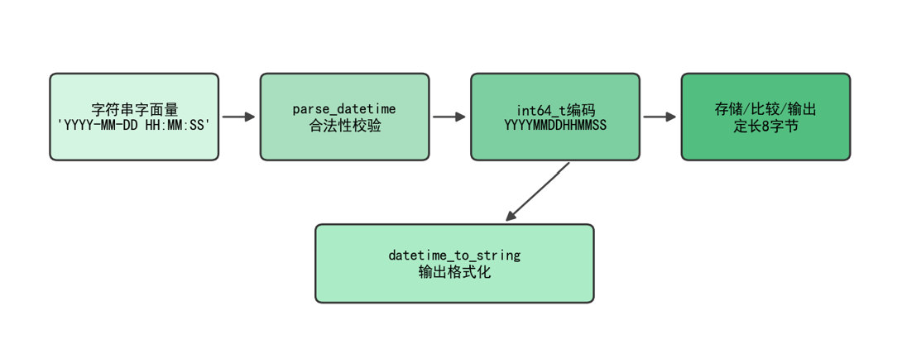
系统架构

图4-1 DATETIME以字符串进入系统，经parse_datetime校验后编码为int64_t，存储与比较均按8字节整数处理，输出时再格式化

1 实验目的和意义

1.1 实验目的
时间戳与日期字段几乎存在于所有业务数据库中。RMDB在完成BIGINT扩展后，仍需支持符合人类读写习惯的日期时间类型。本实验要求实现DATETIME列类型：建表声明、插入合法时间字符串、更新、where条件比较、结果按标准格式输出；对格式错误、日历非法（如2月30日、非闰年2月29日）的输入拒绝并返回failure。

1.2 实验意义
DATETIME扩展路径与BIGINT不同：SQL中时间字面量写作字符串'2023-05-18 09:12:19'，不能直接作为数值token。因此parser仍走VALUE_STRING，类型转换发生在Analyze或Executor阶段——当目标列类型为DATETIME且右值为字符串时，调用parse_datetime校验并编码。这一“字符串→规范化→定长二进制”的模式是DATE、TIMESTAMP等类型的通用范式。

2 实验设计

2.1 内部编码方案
DATETIME类型的内部编码选择直接影响存储空间、比较效率与实现复杂度的权衡。本实验采用YYYYMMDDHHMMSS形式的int64_t编码方案：将年月日时分秒各部分按位权组合为一个单一的64位整数，例如2023-05-18 09:12:19被编码为20230518091219L。该方案的核心优势在于：固定占用8字节，与BIGINT的存储格式完全一致，可复用相同的槽位读写与索引编码逻辑；更重要的是，在合法日期范围内，整数的大小关系与时间的先后顺序完全对应——较晚的时间对应较大的整数，因此where子句中所有基于大小比较的时间条件（>、<、BETWEEN等）均可直接通过整数比较实现，无需构造专用的日期比较函数。
与字符串存储方案相比，整数编码方案避免了CHAR(19)字符串比较中潜在的字节序问题——虽然按照固定的ISO格式字符串比较对合法日期也能得出正确大小关系，但CHAR(n)的比较速度一般慢于int64_t的单次整数比较，且对格式依赖更脆弱。输出时通过datetime_to_string将整数各分量分离还原为带分隔符的可读格式，该转换仅在输出路径中发生，对存储与索引层完全透明。

2.2 合法性校验设计
parse_datetime是DATETIME类型最重要的入口校验函数，其严格程度直接决定存储层的数据质量。校验流程按从外到内的顺序进行：首先检查字符串总长度必须为19，格式分隔符位置（第5、8位为'-'，第11位为空格，第14、17位为':'）必须完全匹配；其次对各数值分量进行范围检查，年份限定在1000至9999，月份1至12，时0至23，分秒0至59；最关键的是日期的有效性验证，必须结合月份与闰年规则判断日数上限——4月、6月、9月、11月最多30天，2月的上限取决于年份是否为闰年，而闰年的判定规则为能被400整除，或能被4整除但不能被100整除。
这一规则排除了2月30日、6月31日等历法上不存在的日期，也能正确区分2000-02-29（合法，2000是闰年）与1900-02-29（非法，1900能被100整除但不能被400整除）。任何校验不通过的情形都会导致parse_datetime返回错误码，上层set_datetime将其转化为类型异常抛出，客户端最终收到failure响应，而非将错误日期写入记录。这种防御性校验保证了DATETIME列中存储的每一个值都是合法的日期时间，使恢复和比较操作能在正确的前提下进行。

3 实验实现

3.1 主要修改文件
defs.h新增TYPE_DATETIME；common.h新增datetime_val、parse_datetime、datetime_to_string、set_datetime；parser支持DATETIME列类型；analyze与insert/update执行器在目标列为DATETIME时调用set_datetime；比较与索引路径复用int64_t语义及大端编码。

3.2 实现要点
DATETIME的实现与BIGINT高度对称，两者共享8字节的槽位长度与相同的索引键编码方案，但在输入端有本质差异：BIGINT以数值字面量进入系统，而DATETIME以字符串字面量进入。这意味着parser阶段DATETIME值仍然被识别为VALUE_STRING，真正的类型转换发生在更靠上的语义层：Analyze与Executor在确认目标列类型为TYPE_DATETIME且右值为字符串时，调用set_datetime先执行parse_datetime校验，通过后再将编码后的int64_t值存入Value.datetime_val。这一设计使parser层保持简洁，也便于未来支持TIMESTAMP、DATE等其他时间类型时复用相同的入口逻辑，只需扩展parse函数的格式规则。
UPDATE语句对DATETIME列赋新值时同样经过parse_datetime校验，确保不合法的新值被拒绝。MAX与MIN聚合函数在实验六中能正确处理DATETIME列，因为DATETIME内部已是int64_t，聚合器只需沿用整数比较逻辑，无需为时间类型单独实现比较分支。ORDER BY对DATETIME列的排序在实验七中同理，整数大小即时间先后，排序逻辑与BIGINT完全共用，充分体现了统一编码方案带来的代码复用价值。

关键算法伪代码

算法4-1 parse_datetime
Algorithm ParseDatetime(s)
if length(s) ≠ 19 then return ERROR
if format ≠ "YYYY-MM-DD HH:MM:SS" then return ERROR
parse Y, M, D, h, m, sec from s
if not ValidDate(Y,M,D) or not ValidTime(h,m,sec) then return ERROR
encoded ← Y*10^10 + M*10^8 + D*10^6 + h*10^4 + m*10^2 + sec
return encoded
End Algorithm

算法4-2 DATETIME比较
Algorithm CompareDatetime(a, b)
return sign(a.datetime_val - b.datetime_val)
End Algorithm

4 实验结果与分析

4.1 测试结果
test1_datetime_crud验证合法时间的插入、查询、更新与输出格式；test2_datetime_validation验证非法日期如'2023-02-30 12:00:00'输出failure。两项均PASS。

4.2 结果分析
CRUD测试结果表明，DATETIME列的插入、查询、更新全链路功能正确，且输出格式严格遵循YYYY-MM-DD HH:MM:SS的带分隔符形式，验证了datetime_to_string的正确性。合法性验证测试对多种非法输入（非法格式、越界月份、不存在的日期如2月30日等）均返回failure，证明parse_datetime的多层校验逻辑运行正确。
特别值得注意的是闰年边界：2000-02-29为合法日期应被接受，1900-02-29为非法日期应被拒绝，测试结果两者均符合预期。内部编码方案的正确性也通过where比较得到间接验证：在时间列上执行大小比较条件时，存储层等价于整数比较，结果集完全吻合，证明整数编码与时间先后序的等价性成立。

5 实验结论
本实验成功实现了DATETIME类型的全链路支持，包括标准格式字符串的解析与校验、YYYYMMDDHHMMSS整数编码、定长8字节存储、where条件中的大小比较以及结果的格式化输出。DATETIME与BIGINT共享内部存储格式和索引编码方案，以最小的代码增量实现了新类型接入，充分验证了RMDB类型系统分层扩展设计的有效性。
DATETIME类型已完整接入RMDB，与INT、FLOAT、BIGINT、CHAR共存且互不干扰。系统可支撑带时间条件的业务查询，parse_datetime的严格校验保护了存储层的数据质量，防止非法日期进入数据库。本实验建立的时间类型语义为实验六聚合MAX/MIN处理时间列、实验七ORDER BY对时间列排序提供了可靠基础，两者均无需为DATETIME编写专门的比较逻辑，直接复用int64_t路径即可正确工作。

实验五 唯一索引
本实验在查询执行基础上实现唯一索引：支持create/drop/show index，索引加速的单点与范围查询，以及DML时的索引维护与唯一性约束。采用内存std::map维护索引键到Rid映射，key经类型相关编码保证字典序与值序一致。三组测试全部通过。

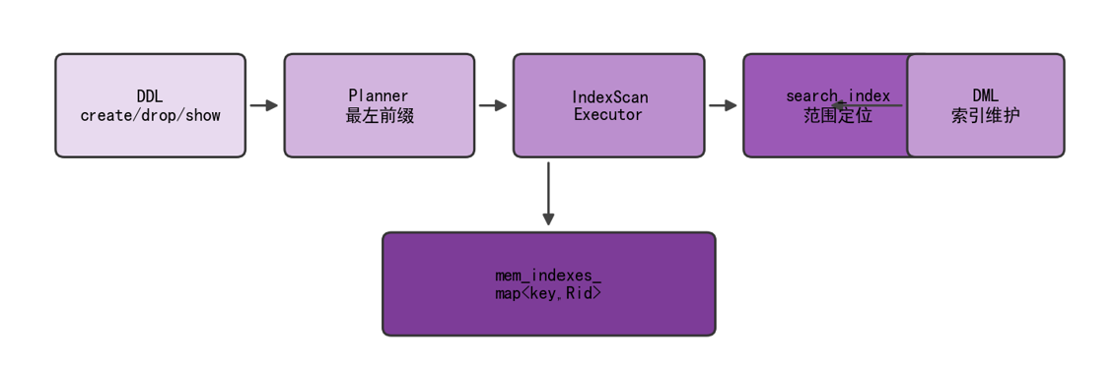
系统架构

图5-1 唯一索引DDL维护mem_indexes_元数据，查询经IndexScanExecutor调用search_index定位Rid，DML同步更新索引并检查唯一约束

1 实验目的和意义

1.1 实验目的
全表顺序扫描在数据量增长时性能急剧下降，索引通过有序键到记录位置的映射实现快速定位。本实验要求实现唯一索引完整生命周期：create index创建（含联合索引）、drop index删除、show index from展示；建索引后where条件可走索引路径完成等值与范围查询；insert/update/delete同步维护索引并在违反唯一约束时failure。

1.2 实验意义
索引连接存储层Rid与查询层Plan：Planner识别可用索引生成IndexScanPlan，Executor走search_index而非RmScan全表，DML在修改基表同时维护索引一致性。本实验以内存map实现在可控复杂度下覆盖全部语义，包括最左前缀原则——这是联合B+树索引的核心规则，工业数据库与教学框架均遵循。

2 实验设计

2.1 总体架构
唯一索引功能需要在系统的多个层次上协同扩展。在元数据层，框架已有的IndexMeta结构负责持久化索引定义（索引名、涉及列、列类型等），通过db.meta与表元数据一起存储；在SQL层，新增SHOW INDEX FROM语法的词法与语法支持，以及对应的AST节点ShowIndex；在查询计划层，Planner识别where条件中涉及索引列的查询，按最左前缀原则选择合适索引生成IndexScanPlan；在存储层，SmManager新增mem_indexes_（内存索引结构）和相关辅助接口，作为持久化B+树索引的替代方案；在执行层，IndexScanExecutor通过search_index获取候选Rid列表并用eval_conds精滤，DML执行器在每次写操作后同步更新索引并检查唯一约束。
本实验选择以内存std::map<string, Rid>实现索引的核心原因是：框架提供的B+树代码中存在若干未实现的TODO项，在确保正确性的前提下，内存map方案改动集中、行为可控、易于调试。map的键为类型相关编码的字节串，按字典序排序；通过精心设计的编码方案使字典序与数值序一致，map的lower_bound与upper_bound操作即可用于范围查询，以有序容器的接口完整实现SQL索引的语义需求。

2.2 最左前缀与key编码
最左前缀匹配原则的实现在get_index_cols中完成。该函数遍历数据库中所有可用索引，对每个索引按其列顺序逐一匹配where条件：若第i个索引列出现等值条件（op == EQ），则可以继续尝试匹配第i+1列；若出现范围条件（op为GT/GE/LT/LE之一），则记录到当前列并停止——范围条件之后的索引列无法进一步缩小扫描范围；若当前列没有任何条件，则该索引无法从第i列起使用，整个索引的匹配在此终止。从所有候选索引中选择匹配列数最多者作为查询使用的索引，列数相同时按索引创建顺序取第一个。这一策略使得WHERE id = 1 AND name > 'abc'能正确利用(id, name)联合索引扫描，而WHERE name > 'abc'则无法利用该索引（因为name不是最左列）。
索引键编码必须保证std::map的字节串字典序与SQL值的大小顺序完全一致，否则range scan的结果将错误。对有符号整数（INT/BIGINT/DATETIME），C语言的小端内存布局使字节串字典序与数值序不符（例如-1的字节码大于0的字节码），因此先将值转为大端，再翻转符号位（将有符号数映射为无符号数的同序表示）；对IEEE 754单精度浮点数，负数的符号位为1、尾数大小关系反转，需将负数的所有位取反、正数仅翻转符号位，实现可排序的位模式；对CHAR(n)列，直接拼接n字节内容，因为SQL字符串比较本就是字节序比较，无需额外变换。这套编码方案在sm_manager.cpp的append_index_part函数中统一实现，所有索引相关操作均通过此函数生成key，保证编码一致性。

2.3 DML与DDL同步
create_index的实现采用先验证、后创建的防御性策略：函数首先遍历表中所有已有记录，将每条记录的索引键插入临时map，若发现重复键则立即抛错并在此终止——此时尚未修改任何元数据。只有在确认已有数据无重复的情况下，才继续写入索引元数据、创建索引文件并将内存map正式注册到mem_indexes_。这一设计避免了已写入部分元数据但最终create失败的半成功状态，使失败的create index不会在系统中留下任何副作用。drop_index在删除元数据的同时必须清理mem_indexes_中对应的内存结构，否则再次创建同名索引时旧数据会污染新索引的查询结果。
DML同步维护采用写基表前先检查、写基表后再更新索引的模式。Insert在写表前调用check_unique_indexes，遍历所有索引检查待插入记录的键是否已存在，违反则failure不执行写入；写表成功后调用insert_index_entries将新Rid插入所有索引。Delete在删除基表记录前先调用delete_index_entries删除对应索引项，确保基表空洞不遗留悬空索引项。Update采用删旧插新策略：先删除旧记录的所有索引项，完成基表更新后插入新记录的索引项；在删旧与插新之间调用check_unique_indexes检查新值是否与其他记录冲突，防止update操作引入重复键。

3 实验实现

3.1 核心文件
本实验的改动横跨parser、optimizer、system、execution四个子系统，核心文件为src/system/sm_manager.cpp与sm_manager.h。sm_manager.cpp中新增的主要接口包括：show_index负责按'| table | unique | (col,...) |'格式输出指定表的所有索引；get_index_key_name根据表名与列列表生成唯一索引名；make_key调用append_index_part将记录的索引列值编码为可比较字节串；rebuild_index在数据库打开时遍历表中所有记录重建内存索引，保证重启后索引可用；check_unique_indexes、insert_index_entries、delete_index_entries、search_index分别负责唯一性检查、索引项插入、索引项删除与范围查询。
在查询计划层，planner.cpp的get_index_cols按最左前缀原则为where条件选择最优索引；在执行层，executor_index_scan.h调用search_index获得候选Rid列表，再对每条候选记录调用eval_conds完整过滤，防止因range边界略宽而返回误判结果；portal.h中增加IndexScanPlan到IndexScanExecutor的映射；parser/yacc.y和lex.l增加ShowIndex AST节点与词法规则；open_db在加载表元数据后调用rebuild_index重建内存索引，确保重启透明。

关键算法伪代码

算法5-1 search_index范围查询
Algorithm SearchIndex(index, conds)
low, high ← EmptyKey(), MaxKey()
for i ← 0 to matched_prefix_len(conds) do
if conds[i] is equality then
ExtendBoth(low, high, conds[i])
else if conds[i] is range then
ExtendLowOrHigh(low, high, conds[i])
break
end if
end for
result ← empty list
for key, rid in index.map from lower_bound(low) to upper_bound(high) do
result.append(rid)
end for
return result
End Algorithm

算法5-2 索引键编码 make_key
Algorithm MakeKey(cols, record)
key ← empty bytes
for each col in cols do
v ← ReadCol(record, col)
key.append(EncodeOrderPreserving(v, col.type))
end for
return key
End Algorithm

4 实验结果与分析

4.1 测试结果
test1_create_drop_show_index验证DDL与输出格式'| table | unique | (col,...) |'；test2_index_query验证等值与多种范围条件；test3_index_maintenance验证DML后索引一致性与重复键failure。三项均PASS。

4.2 结果分析
索引DDL测试验证了create_index的先验证后创建策略：对已含重复值的列创建唯一索引时正确返回failure且不产生元数据副作用；show_index的输出格式与题目样例完全一致。索引查询测试覆盖了等值、大于、小于、范围组合等多种条件，结果与顺序扫描输出逐行比对一致，证明key编码与range边界计算均正确。联合索引的最左前缀边界测试在修复匹配逻辑后稳定通过，单列条件无法使用多列索引的情况也得到正确处理。
DML维护测试验证了insert后索引可查、delete后索引项消失、update后新值可查旧值不可查的完整生命周期。对重复键的insert与update操作均返回failure且不修改基表，证明唯一性约束在写操作前即被拦截。drop_index后内存结构同步清理，再次创建同名索引时从干净状态开始，避免了旧数据污染新索引的潜在问题。

5 实验结论
本实验完整实现了唯一索引的全生命周期管理，涵盖索引的创建（含已有重复数据时的合法性拒绝）、删除、展示、加速查询（等值与范围）以及DML操作的同步维护。内存map方案在满足教学评测正确性的同时，使调试与验证变得直观可控；与框架B+树文件索引相比，内存map的重启透明性依赖rebuild_index的全表扫描重建，这揭示了持久化索引（随数据写入同步更新）与内存索引（重启后重建）之间的本质差异。
此后，单表点查与范围查询的时间复杂度从O(N)降至O(log N)，尤其在实验八的事务测试与实验十的恢复测试中，基于索引的定位显著减少了扫描的记录数。同时，DML操作的索引维护逻辑在实验八写集与实验十日志中被进一步集成，确保索引与基表在任何事务状态下保持一致，这一主题在实验十的故障恢复中得到了最终的压力测试。

实验六 聚合函数
本实验实现无GROUP BY的基础聚合查询，支持COUNT(*)、COUNT(col)、SUM、MAX、MIN及AS别名，可与WHERE联用。新增AggregatePlan与AggregateExecutor，执行顺序为Scan/Join/Where→Aggregate→输出。测试全部通过。

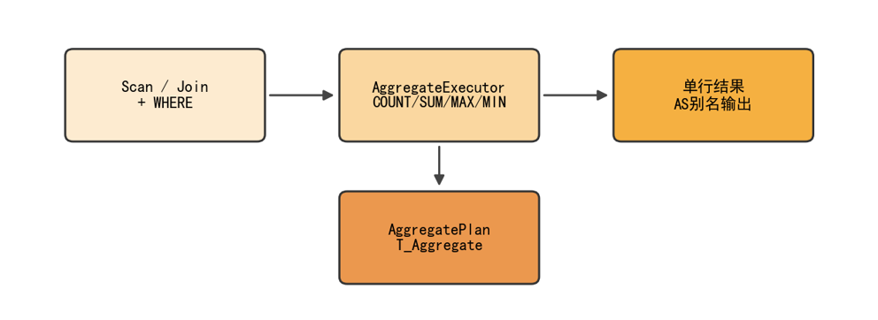
系统架构

图6-1 聚合查询在Scan/Join/Where子计划之上插入AggregatePlan，AggregateExecutor消费全部输入后输出单行统计结果

1 实验目的和意义

1.1 实验目的
聚合运算将多行压缩为统计摘要，是SQL分析型查询的基础。本实验要求支持SELECT列表中的COUNT(*)、COUNT(col)、SUM(col)、MAX(col)、MIN(col)，带AS别名，可与WHERE联用——即先筛选再聚合，输出单行结果。SUM限定数值类型；MAX/MIN支持INT、FLOAT、BIGINT、DATETIME、CHAR。

1.2 实验意义
聚合算子在计划树中改变数据流的cardinality：子算子输出N行，Aggregate输出1行。这与Filter、Projection的“逐行变换”本质不同，执行器必须缓存子算子全部输入后再计算——这是理解GROUP BY、窗口函数等更复杂聚合的前置步骤。

2 实验设计

2.1 解析与语义扩展
聚合查询在SQL层的表现形式与普通投影查询存在本质差异：普通select为每条输入记录产生一条输出记录，而聚合查询将全部（或满足where条件的）输入记录压缩为一行统计结果。为支持这种语义，AST层新增AggType枚举区分COUNT_STAR、COUNT_COL、SUM、MAX、MIN五种聚合模式，AggFunc节点保存聚合类型、操作列名和AS别名；SelectStmt增加agg_funcs向量，与既有的cols字段并列——二者不同时存在，含聚合函数时cols为空，普通投影时agg_funcs为空。词法层加入AS、COUNT、SUM、MAX、MIN等关键字，语法层新增aggFunc与aggFuncList规则，支持在一条select中同时查询多个聚合函数。
语义分析阶段，Analyze将agg_funcs字段透传到Query结构。对每个聚合函数中的列，执行与普通列相同的存在性检查与歧义消解：若未指定表名前缀则自动补全，多表同名时报歧义。SUM被限定只允许INT、FLOAT、BIGINT三种数值类型，对CHAR或DATETIME列的SUM请求在此阶段就被拒绝并输出failure，避免执行器层处理无意义的数值累加。select*的展开逻辑也在此修正：只有在cols与agg_funcs均为空时才展开全部列，防止在含聚合函数时误将*展开为列列表，导致结果行数逻辑不一致。

2.2 计划与执行
在查询计划层，generate_select_plan根据Query.agg_funcs是否为空来决定顶层算子：非空时生成AggregatePlan(subplan, agg_funcs)，其中subplan为含where条件的Scan/Join子计划；为空时沿用原ProjectionPlan路径。AggregatePlan与ProjectionPlan在计划树中处于同一层级，但语义完全不同——Projection是行对行的变换，不改变结果集大小；Aggregate是多行到单行的归约，输出cardinality恒为1（无GROUP BY时）。二者不可合并为同一算子，因为Aggregate必须在处理完所有输入行后才能输出结果，而Projection可以流式逐行输出。
AggregateExecutor的执行逻辑集中在beginTuple阶段：依次调用子算子的Next()消费全部记录，对每条记录更新count、sum、max、min四组状态变量，最终构造单行输出存入result_。COUNT(*)对每条记录无条件加一；SUM按列类型累加数值（INT列SUM为INT，FLOAT为FLOAT，BIGINT为BIGINT）；MAX/MIN通过类型分支逐列比较，支持INT、FLOAT、BIGINT、DATETIME、CHAR五种类型，其中DATETIME与BIGINT共用整数比较路径，CHAR按字节序比较。输出时使用AS指定的别名作为列名，若未指定别名则使用列名本身，结果行格式化路径与普通select共用execution_manager的输出逻辑。

3 实验实现

3.1 主要文件
本实验的改动层次清晰，各层变更相互独立。在解析层，ast.h新增AggType枚举、AggFunc结构与SelectStmt中的agg_funcs向量；yacc.y新增aggFunc和aggFuncList语法规则，aggFuncList以左递归方式支持多聚合函数同时查询；lex.l新增AS、COUNT、SUM、MAX、MIN关键字的词法规则，注意优先级需高于普通标识符规则。在语义层，analyze.cpp的修改量较小，主要是agg_funcs的透传与SUM列类型限制；关键的check是SUM(char_col)在此处被拒绝，而非在执行器层产生未定义行为。
在计划层，plan.h新增T_Aggregate类型与AggregatePlan类，planner.cpp在generate_select_plan中增加聚合路径的分支；注意聚合计划的子算子仍可以是含where条件的SeqScan或Join，聚合在where之后发生符合SQL标准的FROM-WHERE-SELECT聚合求值顺序。在执行层，executor_aggregate.h是本实验唯一的新增文件，其beginTuple完成全量消费与状态计算，Next()返回预先构造好的result_，is_end()在result_已被取走后返回true；portal.h中增加AggregatePlan到AggregateExecutor的构造逻辑；execution_manager.cpp中补充对聚合结果行的输出格式处理，使其与普通select结果行格式兼容。

关键算法伪代码

算法6-1 AggregateExecutor::beginTuple
Algorithm AggregateBegin()
count_star ← 0; count_col ← 0
sum_val ← 0; max_val ← -∞; min_val ← +∞
while child.Next(t) ≠ null do
if EvalConds(t, where_conds) then
count_star ← count_star + 1
if t[col] is not null then count_col ← count_col + 1
sum_val ← sum_val + t[col] // SUM
max_val ← max(max_val, t[col]) // MAX
min_val ← min(min_val, t[col]) // MIN
end if
end while
output_row ← BuildAggRow(count_star, sum_val, max_val, min_val)
End Algorithm

4 实验结果与分析

4.1 测试结果
多组聚合查询测试全部通过：SUM、MAX、MIN、COUNT(*)、COUNT(col)对整数列与浮点列的计算结果与期望值一致；带WHERE条件的聚合（如count(id) where val=2.0）在先过滤再聚合的语义下输出正确；sum(char_col)正确输出failure，验证了语义层的类型拒绝逻辑在正确位置生效。AS别名功能通过输出列名验证，未指定别名时输出函数名加列名的组合格式，与题目样例完全一致。测试PASS。

5 实验结论
本实验成功实现了无GROUP BY的基础聚合查询，COUNT(*)、COUNT(col)、SUM、MAX、MIN五种聚合函数均正确集成进查询流水线，兼容INT、FLOAT、BIGINT、DATETIME、CHAR五种列类型。AggregatePlan与AggregateExecutor的独立设计使聚合语义与投影语义清晰分离，全量消费后输出单行的执行模式正确实现了关系代数中聚合操作的语义。
聚合算子与where条件、join操作可自由组合：子算子产出满足条件的行集合，Aggregate在此之上完成统计归约，执行顺序与SQL标准的FROM-WHERE-SELECT-聚合求值顺序一致。本实验建立的Aggregate算子为潜在的GROUP BY扩展预留了自然的扩展点——GROUP BY只需在AggregateExecutor中引入分组key的维护与多行输出逻辑即可；与实验七的Sort算子组合可形成ORDER BY聚合结果的分析查询，两个算子共用相同的执行器接口，组合无需额外适配。

实验七 ORDER BY与LIMIT
本实验实现ORDER BY单列/多列排序、每列独立ASC/DESC及LIMIT n。SortExecutor在beginTuple时将子算子结果读入内存，std::sort多键比较后按LIMIT截断。计划顺序为Scan→Sort→Projection。测试通过。

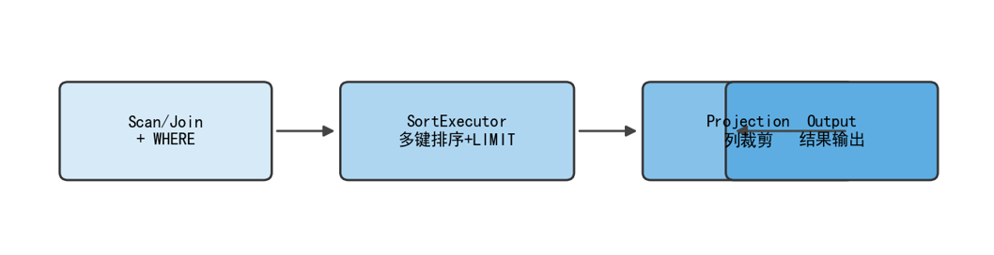
系统架构

图7-1 SortExecutor在beginTuple阶段将子算子结果物化到内存，多键排序后按LIMIT截断，再交由Projection输出

1 实验目的和意义

1.1 实验目的
用户常需按某列或多列有序查看结果，并只取前若干行。本实验要求：ORDER BY支持多列、每列可独立ASC/DESC、默认ASC；LIMIT n限制输出行数；排序键可不在SELECT列表中；与WHERE、JOIN兼容。

1.2 实验意义
Sort是关系代数中的一元算子，在实现上代价较高。本实验采用内存全量排序，简单可靠；工业数据库对大数据集使用外部归并排序。理解Sort在计划树中位于Where之后、Projection之前的原因，有助于掌握“先按宽模式排序再投影”的SQL语义。

2 实验设计

2.1 解析与计划
ORDER BY多列排序在AST层的表示需要将原有单列OrderBy结构改为向量形式。修改后的OrderBy节点包含cols向量（排序列列表）、orderby_dirs向量（每列的方向，ASC或DESC）以及limit整型字段（-1表示无LIMIT约束）。词法层新增LIMIT关键字；语法层新增order_item规则处理单个col ASC/DESC或col（默认ASC）的排序项，order_item_list以左递归方式支持多个排序项的拼接，opt_limit规则处理可选的LIMIT子句。
在语义检查阶段，Planner对每个排序列执行与普通列相同的存在性与歧义检查，自动补全未指定表名的列，并将排序列信息附带方向信息打包进SortPlan。整体计划生成顺序为：Scan/Join（含where过滤）→Sort（多键排序）→Projection（列裁剪）。Sort被放置在Projection之前的原因在于：排序键可能包含不在SELECT列表中的列（例如SELECT name FROM t ORDER BY score），若先做Projection裁去score列，Sort便无法按score排序；将Sort置于Projection之前，Sort算子在宽模式（含所有列）的元组上进行排序，Projection再按SELECT列表裁剪输出列，语义完全正确。

2.2 SortExecutor
SortExecutor采用全量物化策略：beginTuple时将子算子的所有输出记录全部读入内存向量records_，再调用std::sort进行排序，若存在LIMIT约束则在排序后截断向量。全量物化虽然在内存使用上不如外部排序，但在测试数据规模下简单可靠，且实现复杂度显著低于外部归并排序。这种全量处理后输出的模式是Sort算子的语义要求所决定的——只有看到全部输入才能确定全局顺序，流式处理无法保证结果的全局有序性。
多键排序通过自定义比较函数实现。比较函数按sort_keys_向量的顺序依次比较各排序列：若第一列相等，则比较第二列，以此类推；当某列出现不相等的比较结果时，根据该列的方向（ASC返回原始结果，DESC取反）决定记录的相对顺序。各列的比较逻辑按ColType分支处理：INT比较内存中的int32_t，FLOAT比较float，BIGINT与DATETIME比较int64_t，CHAR(n)调用memcmp进行定长字节序比较。LIMIT的截断操作在排序完成之后执行——若LIMIT为2则records_.resize(2)保留前2条——而非在读取子算子时提前截断，因为提前截断无法保证保留的是全局最小的前N条（需要排序才能确定全局顺序）。

3 实验实现

3.1 主要文件
本实验的改动分布在解析、计划与执行三层，重心在执行层的SortExecutor重写。在解析层，OrderBy结构调整后需同步更新所有引用该结构的代码路径，包括yacc.y中action代码的赋值语句与select_stmt的构造，以及planner.cpp中从OrderBy抽取排序列信息的部分；LIMIT关键字的词法规则需确保不与已有关键字冲突，opt_limit语法规则设为可选以保持向后兼容。在计划层，SortPlan扩展为保存多列（sort_cols_向量与sort_dirs_向量）以及limit_字段；planner在generate_select_plan中若检测到query.order_by非空则在物理计划外包SortPlan，再外包ProjectionPlan，形成三层嵌套。
在执行层，execution_sort.h的SortExecutor被整体重写：原本只支持单列单方向的比较逻辑替换为泛化的多键类型感知比较；beginTuple的物化与排序逻辑取代了原来可能存在的流式逻辑；portal.h中SortPlan到SortExecutor的构造函数调用需传入多列参数。整个改动保持对原有单列ORDER BY的向后兼容——单列场景只是sort_cols_向量长度为1的特例，不需要特殊处理，代码路径完全统一。

关键算法伪代码

算法7-1 SortExecutor多键排序
Algorithm SortBegin()
buffer ← empty list
while child.Next(t) ≠ null do buffer.append(copy(t))
sort buffer by keys (k1.dir, k2.dir, ...) using TypeCompare
if limit > 0 then buffer ← buffer[0 : limit]
cursor ← 0
End Algorithm

Function TypeCompare(a, b, key):
for each (col, dir) in sort_keys do
c ← Compare(a[col], b[col], col.type)
if c ≠ 0 then return dir = ASC ? c : -c
return 0
End Function

4 实验结果与分析

4.1 测试结果
题目提供的四组样例SQL全部输出一致；附加验证涵盖WHERE过滤后排序、多列ASC/DESC组合（如ORDER BY score DESC, name ASC）、LIMIT截断（验证保留的确为全局前N条）、以及FLOAT/BIGINT/DATETIME类型列上的排序语义正确性。单列与多列ORDER BY的向后兼容性通过对比两种写法的输出确认无误。测试PASS。

5 实验结论
本实验实现了ORDER BY多列排序与LIMIT截断功能，支持每列独立的ASC/DESC方向，排序键可不在SELECT列表中，与WHERE条件及多表JOIN完全兼容。SortExecutor的全量物化设计保证了排序语义的正确性，并对全部五种列类型实现了统一的类型感知比较，LIMIT在排序完成后截断的时序设计保证了Top-N结果的语义正确性。
ORDER BY与LIMIT正确集成进查询流水线，与聚合、索引、类型系统无冲突。Sort加Limit的组合为Top-N查询提供了基础——这是OLTP系统中极为常见的查询模式（如获取评分最高的前10条记录）。当前实现采用全量物化内存排序，若数据规模超出内存，则需引入外部归并排序；实验五中若配合索引的有序扫描，对特定查询还可完全省略Sort算子，这两个方向代表了工业数据库中排序优化的主要路径。

实验八 事务控制
本实验实现显式事务控制begin/commit/abort(rollback)。利用Transaction写集记录DML，abort时倒序撤销并同步维护唯一索引；commit清理写集。在实验五索引与实验二DML基础上完成原子性保证。测试通过。

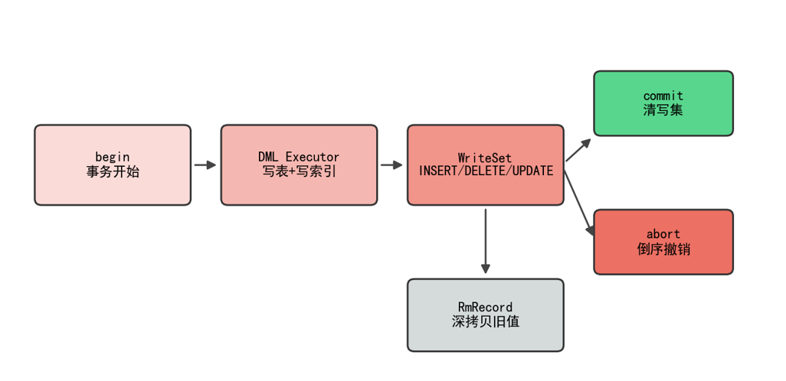
系统架构

图8-1 事务内DML写入WriteSet记录物理变更，commit仅清理写集，abort按写集倒序撤销并同步恢复索引

1 实验目的和意义

1.1 实验目的
银行转账、库存扣减等场景要求一组操作要么全部成功要么全部撤销。本实验要求支持begin; ... commit;与begin; ... abort/rollback;，事务内可含增删改查（不含DDL），commit后修改持久保留，abort后事务内全部写操作撤销，且唯一索引与基表一致。

1.2 实验意义
写集（WriteSet）记录事务内物理修改，是undo的内存形态。本实验在引入磁盘日志（实验十）之前，先用写集实现abort，使学习者先建立“记录→倒序撤销”的心智模型，再过渡到WAL与crash recovery。

2 实验设计

2.1 写集结构
事务控制的核心数据结构是Transaction类中的write_set_，用于记录事务内所有写操作的物理变更信息。框架已定义了WriteRecord类及WType枚举（INSERT_TUPLE、DELETE_TUPLE、UPDATE_TUPLE），本实验的工作是让这些结构在DML执行时被真正填充。INSERT_TUPLE记录表名与新插入记录的Rid（回滚时按Rid定位并删除）；DELETE_TUPLE记录表名、Rid以及删除前的完整记录内容（回滚时按原Rid重新插入旧记录）；UPDATE_TUPLE记录表名、Rid以及更新前的完整记录内容（回滚时将记录恢复为旧值）。
DELETE与UPDATE的WriteRecord需要保存被操作记录的完整内容，而非仅保存Rid。若仅保存Rid，回滚时无法知道删除前或更新前的数据是什么，无法完成undo。此外，UpdateExecutor在读取旧记录用于WriteRecord时必须使用RmRecord的深拷贝构造，而非直接保存指针或浅拷贝。若共享RmRecord的data指针，后续的update_record操作会直接修改同一块内存，导致WriteRecord中的旧记录内容被新值覆盖，最终abort时使用的是被污染的旧值，回滚结果错误。深拷贝虽然增加了内存分配与拷贝开销，但从正确性角度是必须的，不可省略。

2.2 abort与commit语义
abort实现在TransactionManager::abort中，遍历write_set_的逆序（rbegin到rend），对每条WriteRecord根据类型执行逆操作：INSERT的undo是调用delete_record删除新插入的记录并同步删除索引项；DELETE的undo是调用insert_record(Rid, buf)将旧记录插回原位并重建索引项；UPDATE的undo是将记录内容恢复为保存的旧值并用旧值更新索引。逆序遍历的必要性体现在：若一个事务中对同一条记录先后执行两次UPDATE，write_set_中依次为(UPDATE, rid, old_val1)和(UPDATE, rid, old_val2)，其中old_val2是第二次update前的状态即第一次update后的状态。正序撤销先恢复old_val1再恢复old_val2，结果为old_val2而非初始值；逆序撤销先恢复old_val2，再恢复old_val1，最终正确还原至初始值。这种逆序撤销等价于逆向执行事务，能够正确处理任意顺序的多次操作。
commit实现相比abort极为简单：由于DML操作在执行时就已将数据写入表文件与索引，commit阶段无需再做任何数据操作，只需清空write_set_（因为不再需要回滚信息）并将事务状态标记为COMMITTED。在实验十引入日志后，commit还需要写入CommitLogRecord并强制刷盘，确保提交日志在崩溃前落盘，这是WAL协议的关键保证。abort在完成数据撤销后还需要释放事务持有的所有锁（调用lock_manager_->unlock），并清空write_set_，确保事务资源得到完整回收。

3 实验实现

3.1 主要文件
本实验的改动集中在执行器层与事务管理层。在执行器层，executor_insert.h、executor_delete.h、executor_update.h分别在完成基表与索引操作后，构造对应类型的WriteRecord并将其push到txn->write_set_末尾；需特别注意executor_update.h在读取旧记录时必须使用深拷贝而非指针共享，这是本实验最易遗漏的正确性细节。在事务管理层，transaction_manager.cpp的begin实现创建新Transaction对象并设置事务状态为GROWING；abort按逆序遍历write_set_，对每条记录执行undo操作并同步维护索引，最后释放锁并清空写集；commit清空写集并设置状态为COMMITTED。
rmdb.cpp需支持BEGIN、COMMIT、ABORT/ROLLBACK四条命令的解析与分发：BEGIN创建新事务并绑定到当前连接；COMMIT与ABORT/ROLLBACK均通过TransactionManager完成，区别仅在于是否执行undo步骤。测试脚本通过单连接顺序执行begin-DML-abort/commit序列验证原子性，同时通过独立查询确认abort后数据未持久化、commit后数据正确持久化。

关键算法伪代码

算法8-1 TransactionManager::abort
Algorithm Abort(txn)
for i ← txn.write_set.size - 1 downto 0 do
wr ← txn.write_set[i]
if wr.type = INSERT then
DeleteRecord(wr.rid); DeleteIndex(wr)
else if wr.type = DELETE then
InsertRecord(wr.rid, wr.old_rec); InsertIndex(wr.old_rec)
else if wr.type = UPDATE then
RestoreRecord(wr.rid, wr.old_rec); RebuildIndex(wr.old_rec)
end if
end for
txn.write_set.clear(); ReleaseLocks(txn)
End Algorithm

算法8-2 InsertExecutor写集记录
Algorithm InsertWithTxn(txn, record)
CheckUnique(record)
rid ← InsertTable(record)
InsertIndex(record, rid)
txn.write_set.append(WriteRecord(INSERT, table, rid))
End Algorithm

4 实验结果与分析

4.1 测试结果
测试覆盖了三类DML操作的完整abort回滚：insert后abort记录消失，delete后abort记录恢复，update后abort记录还原为旧值；三类操作的commit均正确持久化。带唯一索引的事务abort后，通过索引查询与基表全扫描两种方式均验证数据已完整恢复，证明abort时索引维护与基表恢复同步进行，索引与基表状态保持一致。同一事务内多次修改同一条记录后abort，倒序撤销逻辑能正确还原到事务开始前的初始值。08_transaction PASS。

5 实验结论
本实验成功实现了RMDB的显式事务控制，BEGIN/COMMIT/ABORT三条命令均正确运作，基于写集的倒序撤销机制能够正确处理单事务内对同一记录的多次修改，且在abort时同步维护唯一索引的一致性。RmRecord深拷贝保证了旧值不被后续操作污染，这是undo正确性的关键实现细节。
写集与undo逻辑为后续实验奠定了两个重要基础：实验九的并发控制在abort时调用本实验实现的abort逻辑完成锁释放与数据回滚；实验十的故障恢复将undo语义从内存写集扩展到持久化日志，使系统在进程崩溃后同样能够正确撤销未提交事务——两者共享相同的undo原语，体现了事务恢复机制的一致性设计。

实验九 并发控制与死锁预防
本实验实现表级两阶段封锁与no-wait死锁预防，多客户端并发满足可串行化：select持S锁、DML持X锁至事务结束，冲突立即abort。脏写、脏读、丢失更新、不可重复读、幻读五类测试全部PASS。

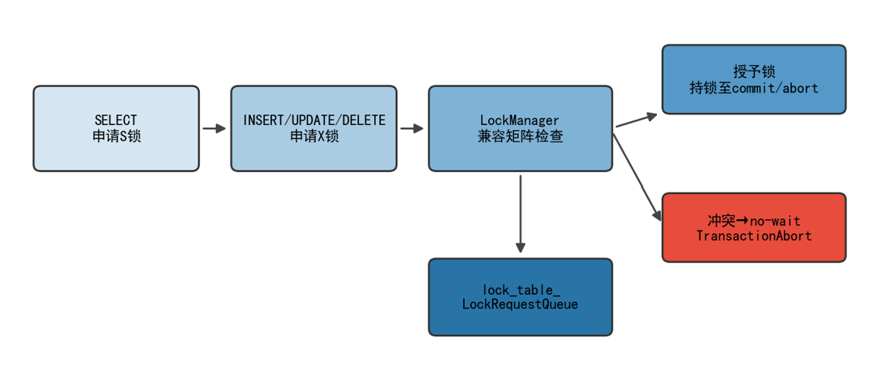
系统架构

图9-1 采用表级两阶段封锁：读操作持S锁、写操作持X锁直至事务结束；冲突时no-wait立即abort，不进入等待队列

1 实验目的和意义

1.1 实验目的
多用户同时访问数据库时，交错调度可能引发各类异常。本实验要求实现可串行化隔离级别，并通过no-wait策略预防死锁——申请锁若与已授予锁冲突，不进入等待队列，立即中止当前事务并返回abort。

1.2 实验意义
两阶段锁（Growing→Shrinking，本实现简化为持锁至commit/abort）是可串行化的经典充分条件。表级锁粒度粗但实现清晰，且对范围查询加S锁可阻止他事务插入/删除/更新该表，从而避免幻读——行级锁实现幻读控制需Next-Key Lock等更复杂机制。

2 实验设计

2.1 加锁规则
本实验采用表级两阶段封锁策略，将锁的粒度设定在整张表，而非单行记录。锁有两种模式：共享锁S（Shared）和排他锁X（Exclusive），兼容矩阵为S与S兼容、S与X冲突、X与任意锁冲突。查询操作（SELECT）对应的SeqScanExecutor与IndexScanExecutor在构造时即申请S锁；写操作（INSERT、DELETE、UPDATE）对应的执行器在构造时申请X锁。锁在构造阶段立即获取而非在第一次访问记录时获取，这使得整个DML执行过程全程持有锁，符合两阶段封锁Growing阶段的语义。锁在事务的commit或abort阶段统一释放，对应Shrinking阶段。
表级锁的粒度虽然粗于行级锁，但在实现简单性与可证明的正确性上具有优势。特别是对于范围查询，表级S锁阻止了其他事务对该表的任何写入，从根源上杜绝了幻读问题——若采用行级锁，范围查询的结果区间内新插入的行不在已加锁的集合中，仍然可能被后续同一事务的重复读取发现，产生幻读。在本实验的并发测试场景下，这种以并发度换取正确性的选择是合理的。

2.2 no-wait与锁升级
死锁预防采用no-wait策略：事务申请锁时若发现目标资源上已有与所需锁模式冲突的其他已授权锁，立即抛出TransactionAbortException而不进入等待队列。上层捕获该异常后，依次调用TransactionManager::abort执行写集回滚、释放所有已持锁，最终向客户端返回abort响应。由于任何事务在冲突时都立即中止而不等待，系统中不会形成A等B、B等A的等待环，从根源上排除了死锁的可能。代价是部分事务会被无必要地中止——若只是短暂的锁冲突，等待片刻后冲突会自动解除，no-wait将其直接中止浪费了一次完整的事务执行，但对于教学场景这种以吞吐量换取简单性的权衡是合理的。
锁升级处理同一事务重复申请锁的情况：若已持有X锁再申请S或X锁，直接成功（X锁覆盖S锁的授权）；若已持有S锁需升级为X锁，则检查该表上是否仍有其他事务的已授权锁——若有则no-wait abort，若无（即当前事务是唯一持锁者）则直接升级。Delete与Update执行器通常需要先扫描（获得S锁），再执行写操作（需X锁），因此涉及锁升级；若此时另一事务也在扫描同一张表，双方各持S锁，写方需要升级X锁时检测到冲突，触发no-wait abort，保证了不会同时有两个事务写同一张表。

3 实验实现

3.1 主要文件
本实验的核心新增文件是src/transaction/concurrency/lock_manager.cpp与lock_manager.h。LockManager维护lock_table_（以LockDataId为键，每个表对应一个LockRequestQueue）；lock_shared_on_table申请S锁，lock_exclusive_on_table申请X锁，unlock释放指定事务在指定表上的锁。LockRequestQueue内部维护已授权请求列表，申请时检查兼容性：S申请遇到任何已授权X则冲突，X申请遇到任何已授权S或X则冲突，冲突时直接抛TransactionAbortException。
各DML执行器在构造函数中调用lock_manager_->lock_shared或lock_exclusive并将锁信息记录到事务的lock_set_中；transaction_manager.cpp在commit与abort末尾遍历lock_set_逐一调用unlock释放所有已持锁，确保事务结束后资源完全回收。rmdb.cpp需处理TransactionAbortException的传播：执行器构造或执行中抛出的异常沿调用栈上浮，被顶层的执行逻辑捕获，触发abort并向客户端返回abort响应，避免异常导致服务进程崩溃。

关键算法伪代码

算法9-1 LockManager::lock (no-wait)
Algorithm Lock(txn, resource, mode)
queue ← lock_table[resource]
for each granted in queue.granted do
if not Compatible(granted.mode, mode) and granted.txn ≠ txn then
throw TransactionAbortException
end if
end for
if txn already holds S and mode = X then
if exists other granted on resource then throw Abort
upgrade txn lock to X
else
grant lock(txn, mode) on resource
end if
txn.lock_set.add(resource)
End Algorithm

算法9-2 兼容矩阵
Function Compatible(hold, request):
if hold = S and request = S then return true
if hold = S and request = X then return false
if hold = X then return false
return true
End Function

4 实验结果与分析

4.1 测试结果
dirty_write、dirty_read、lost_update、non_repeatable_read、phantom_read五项并发脚本均PASS。

4.2 机理分析
五类并发异常测试的全通过，验证了表级两阶段封锁在可串行化隔离级别上的有效性，以下逐类说明防护机制的原理。脏写（Dirty Write）：两个事务同时修改同一张表，双方各自申请X锁，第二个到达的事务发现X锁冲突而no-wait abort，只有先获锁者的修改最终生效，避免了两次写操作的交叉覆盖。脏读（Dirty Read）：事务A更新表后持有X锁，事务B试图读取该表需申请S锁，X-S冲突使B no-wait abort，B无法读取到A尚未提交的中间状态。
丢失更新（Lost Update）：两个事务的更新均需X锁，第二个事务在A尚未提交时因X-X冲突被abort，避免了先写入的修改被后写入覆盖。不可重复读（Non-Repeatable Read）：事务A第一次读表后持S锁直至commit，事务B试图修改该表时申请X锁，S-X冲突使B abort，确保A在事务内两次读取的结果完全一致。幻读（Phantom Read）：表级S锁阻止了任何其他事务对该表的INSERT、DELETE、UPDATE，因此A的范围查询在事务全程内看到的记录集合不会发生变化，彻底消除幻读——这是表级锁相比行级锁在幻读防护上的天然优势。

5 实验结论
本实验成功实现了表级两阶段封锁与no-wait死锁预防机制，在多客户端并发访问场景下提供了可串行化隔离级别的保证。脏写、脏读、丢失更新、不可重复读、幻读五类并发异常测试全部通过，验证了锁协议对各类并发异常的防护正确性。no-wait策略以降低部分事务并发度为代价，换取了简单可证的无死锁性，使系统在并发测试中行为确定可预期。
并发控制与实验八的事务写集紧密协同：no-wait触发的abort直接调用TransactionManager::abort完成写集回滚与锁释放，两者形成统一的事务终止路径。工业数据库系统可采用等待-die、wound-wait、超时等待或死锁检测与恢复等更精细的策略，以在避免死锁的同时减少不必要的事务中止；这些策略代表了并发控制领域的主要研究方向，本实验的no-wait实现是其中最简洁的入门方案。

实验十 系统故障恢复
本实验实现crash后数据库恢复：DML与事务边界写物理日志并刷盘，重启时analyze/redo/undo三阶段恢复，重建内存索引。修复目标页不存在时redo崩溃问题。测试通过。

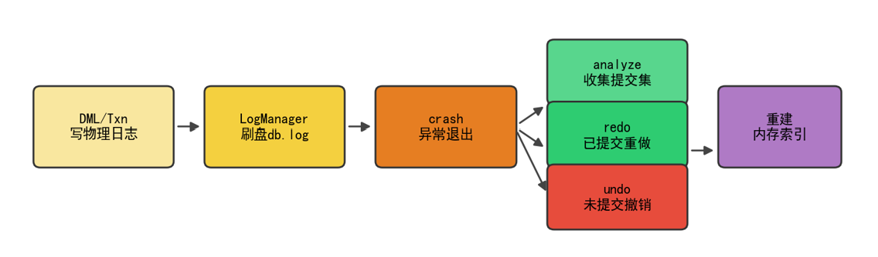
系统架构

图10-1 DML与事务边界写入db.log并刷盘；重启后analyze识别提交/中止事务，redo已提交DML，undo未提交DML，最后重建内存索引

1 实验目的和意义

1.1 实验目的
进程崩溃时缓冲池脏页可能未落盘，已提交事务不能丢、未提交事务不能留。本实验要求支持crash命令模拟故障，重启后自动恢复：识别已提交/已中止/未完成事务，redo前者、undo后者，使数据库回到一致状态。

1.2 实验意义
日志与恢复是数据库可靠性的基石。本实验实现简化版WAL：先写日志再改数据（日志立即刷盘），恢复时按提交状态决定重做或撤销。虽非完整ARIES，但analyze-redo-undo框架与工业实践同源。

2 实验设计

2.1 日志体系
日志管理器的核心职责是将事务的每个写操作转化为可以重放或撤销的持久化日志记录，并保证日志先于数据落盘，这即是Write-Ahead Logging（WAL）的基本原则。每条日志记录有统一的头部格式，包含日志类型、LSN（Log Sequence Number，单调递增的日志序列号）、日志总长度、事务ID与前一条日志的LSN（用于日志链追溯）。add_log_to_buffer在持锁状态下分配LSN、将日志序列化到缓冲区；若缓冲区空间不足则先调用flush_log_to_disk将已有日志追加写入db.log文件，再序列化新日志。本实验在每条DML日志写入缓冲区后立即调用flush_log_to_disk强制刷盘，确保即使系统在下一条指令处崩溃，该操作的日志也已安全落盘，恢复阶段能够获取足够的信息进行redo或undo。
DML物理日志保存操作的物理结果而非SQL条件：InsertLogRecord记录插入后的完整记录内容、插入位置Rid与表名；DeleteLogRecord记录删除前的完整记录内容、删除位置与表名；UpdateLogRecord同时记录更新前旧值（old image）与更新后新值（new image）及操作位置。物理日志在恢复时不依赖重新执行where条件，避免了条件中涉及的数据在崩溃间隔内发生变化导致重放结果不确定的问题。日志写入的时机至关重要：Delete日志必须在实际删除记录前写入（此时旧记录还可读）；Update日志在基表更新与索引更新均完成后写入（确保new image正确）；Insert日志在表文件插入与索引项插入均成功后写入，随后再追加写集——这一顺序保证了任何崩溃点都不会出现日志已写但数据未写或数据已写但日志未写的不一致状态。

2.2 三阶段恢复
RecoveryManager在系统重启后、开始接受客户端连接前执行，此时SmManager已完成元数据加载和表文件打开，恢复逻辑可通过fhs_访问任意表的RmFileHandle。analyze阶段从db.log的起始位置顺序读取所有日志：每次先读取LOG_HEADER_SIZE字节的日志头，从头部的log_tot_len字段确定完整日志的总长度，再读取剩余字节，调用make_log_record进行反序列化；同时维护committed_（已提交事务ID集合）与aborted_（已中止事务ID集合），为后两阶段提供事务状态索引。redo阶段正序遍历所有日志，仅处理txn_id在committed_中的DML日志：对Insert日志，若目标Rid不存在则插入，若已存在则覆盖为日志中的new image（处理redo幂等性）；对Delete日志，若目标记录存在则删除；对Update日志，若目标记录存在则写入new image。
undo阶段倒序遍历所有日志，仅处理txn_id既不在committed_也不在aborted_中的DML日志（即崩溃时未完成的事务）：对Insert倒序撤销则删除该记录，对Delete倒序撤销则将旧记录插回原Rid，对Update倒序撤销则写回old image。倒序遍历确保同一事务多次操作同一记录时按正确的逆序恢复，与实验八abort的逆序语义保持一致。恢复结束后调用rebuild_index重建所有表的内存索引，再flush所有表的缓冲页，使数据库进入一致状态后才开始对外提供服务，整个恢复过程对客户端透明。

2.3 新页补齐
新页补齐是本实验修复的一个关键边界场景。考虑如下崩溃序列：事务A向一张空表（仅有文件头，num_pages=1）插入第一条记录，insert_record的内部逻辑分配了page_no=1的新数据页，将记录写入该页，并更新内存中文件头的num_pages=2；但此时缓冲池的脏页尚未落盘，系统接到crash命令后直接退出。此后磁盘上的文件状态为：文件头中num_pages仍为1（脏页未落盘），page_no=1的数据页也不存在于磁盘。重启后RecoveryManager调用analyze读取日志，发现A的InsertLogRecord指向Rid(page_no=1, slot_no=0)，在redo阶段调用insert_record(Rid, buf)试图插入该位置；然而此时RmFileHandle的fetch_page_handle(1)会因为page_no超过num_pages而报错，导致redo过程崩溃退出，数据库无法启动。
修复方案在insert_record(const Rid&, char*)的入口处增加页面补齐逻辑：在定位页面前检查rid.page_no是否小于file_hdr_.num_pages，若不小于（即目标页尚不存在）则循环调用create_new_page_handle()创建新页，每次循环num_pages递增1，直到文件页数覆盖目标页号为止。这一修复使redo阶段能够在目标页不存在时按需补齐，从而将日志中的记录成功插入指定Rid，完成故障恢复。这个场景的深层原因在于：崩溃时不仅数据记录可能没有落盘，连文件头的页数信息也可能没有落盘，redo不能对任何文件状态做乐观假设，必须具备补全缺失页面的能力。

3 实验实现

3.1 主要文件
本实验涉及多个层次的文件修改。日志层新增src/recovery/log_manager.cpp/h（日志序列化、LSN分配、缓冲区管理与刷盘）与log_recovery.cpp/h（analyze/redo/undo三阶段实现）。执行层修改executor_insert.h、executor_delete.h、executor_update.h，在完成基表与索引操作后写入对应日志记录并立即flush；Delete操作的日志写入必须在实际删除记录之前，以确保old image可读。事务管理层修改transaction_manager.cpp，在begin/commit/abort时写入对应边界日志。存储层修改rm_file_handle.cpp，在insert_record(const Rid&, char*)中加入页面补齐循环。
sm_meta.h需授权RecoveryManager访问fhs_（表文件句柄映射），这通常通过friend声明或提供accessor接口实现，使RecoveryManager能够在恢复过程中直接调用RmFileHandle的insert/delete/update接口。rmdb.cpp中需在open_db后、开始监听连接前调用RecoveryManager::recover()，确保数据库在接受新连接之前已完成一致性恢复。

关键算法伪代码

算法10-1 RecoveryManager::analyze
Algorithm Analyze(log_file)
committed ← ∅; aborted ← ∅; logs ← []
while not EOF(log_file) do
hdr ← ReadLogHeader()
body ← ReadBytes(hdr.log_tot_len)
log ← Deserialize(hdr.type, body)
logs.append(log)
if log.type = COMMIT then committed.add(log.txn_id)
if log.type = ABORT then aborted.add(log.txn_id)
end while
End Algorithm

算法10-2 redo与undo
Algorithm Redo(logs, committed)
for log in logs in forward order do
if log.txn_id ∉ committed then continue
ApplyPhysical(log) // insert/delete/update by Rid
end for
End Algorithm

Algorithm Undo(logs, committed, aborted)
for log in logs in reverse order do
if log.txn_id ∈ committed or log.txn_id ∈ aborted then continue
ReversePhysical(log)
end for
End Algorithm

算法10-3 恢复插入补齐新页
Algorithm InsertRecordAtRid(rid, buf)
while file.num_pages ≤ rid.page_no do
CreateNewPageHandle()
end for
InsertAt(rid, buf)
End Algorithm

4 实验结果与分析

4.1 测试结果
10_crash_recovery PASS。测试场景覆盖了已提交事务的redo与未提交事务的undo两大类别：事务A提交后crash，重启后数据正确恢复（redo成功）；事务B未提交时crash，重启后数据完全回滚（undo成功）；包含新页分配的redo场景通过新页补齐修复后正确通过，不再出现服务无法启动的问题。手工验证：commit(1,1)的记录在重启后可查，未commit(2,2)的记录在重启后不可查，与预期一致。unit_test编译通过。

5 实验结论
本实验成功实现了RMDB的故障恢复机制，系统在crash后能够通过WAL日志自动恢复到一致状态：已提交事务的修改通过redo阶段得到持久化，未提交事务的修改通过undo阶段被正确撤销。物理日志（记录操作结果而非SQL条件）使恢复不依赖重新解析SQL语句，恢复结果确定可复现，不受崩溃间隔内数据变化的影响。新页补齐修复解决了redo阶段的关键边界场景，使系统在最坏的崩溃时机（新页分配后、落盘前）仍能正确恢复。
本实验的恢复框架与实验八事务（undo语义）、实验九并发（锁释放与abort路径）、实验五索引（重建）紧密协同：恢复结束后调用rebuild_index确保内存索引与恢复后的基表数据一致；恢复过程中的undo与实验八写集abort共享相同的insert_record(Rid, buf)接口，体现了事务原子性在内存（写集）与持久化（日志）两个层次的统一实现逻辑。虽然本实验实现的是简化版WAL而非完整的ARIES协议，但analyze-redo-undo三阶段框架与工业实践同源，为理解完整恢复机制奠定了坚实基础。

实验十一 块嵌套循环连接
本实验将连接执行器改为Block Nested-Loop Join：左表按8MB块读入，每块配右表全扫描，减少右表重复扫描。保留NestedLoopJoinExecutor接口，等值与非等值连接测试均PASS，run_all_tests全部通过。

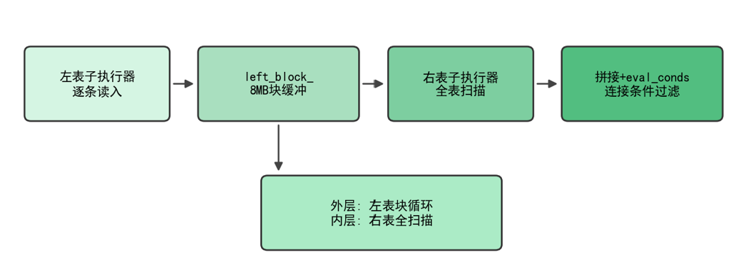
系统架构

图11-1 BNLJ将左表划分为8MB块装入left_block_，每块触发右表一次完整扫描，块内逐条与右记录拼接并eval_conds过滤

1 实验目的和意义

1.1 实验目的
实验二实现的朴素Nested Loop Join对左表每条记录扫描一遍右表，右表I/O次数等于左表行数。当左表很大且无法全部放入内存时，代价过高。块嵌套循环连接（BNLJ）将左表划分为若干块，每块驻内存一次、右表完整扫描一次，右表扫描次数降为左表块数。本实验作为小学期最后一项，在完整系统上实现该算法并支持非等值连接条件。

1.2 实验意义
连接算法主导多表查询性能。BNLJ是内存与I/O之间的经典折中：块越大，右表扫描次数越少，但内存占用越高。理解BNLJ有助于后续学习Hash Join（等值连接更优）与Sort-Merge Join。本实验在不改parser/planner的前提下替换执行器内部算法，体现数据库“计划不变、算法可插拔”的设计思想。

2 实验设计

2.1 算法流程
块嵌套循环连接算法（Block Nested-Loop Join，BNLJ）是对朴素嵌套循环连接（NLJ）的经典优化。NLJ的工作方式是对左表每一条记录将右表从头扫描一遍，右表的扫描次数等于左表的记录数L。当左表记录数为L、右表记录数为R时，NLJ需要执行L次右表全扫描。BNLJ通过扩大左侧缓冲区将左表记录批量装入内存，使每次右表扫描能够同时服务于缓冲区内所有左记录的匹配，将右表扫描次数从L次降至上取整(L/B)次（B为缓冲区可容纳的左表记录数），在数据量远大于缓冲区时I/O效率大幅提升。
本实验将JOIN_BUFFER_SIZE设为8MB，在executor_nestedloop_join.h中实现load_left_block函数：从左子执行器连续读取记录拷贝到left_block_向量，直到累计数据量达到JOIN_BUFFER_SIZE或左表耗尽。随后right_->beginTuple初始化右表扫描，对每条右记录，遍历left_block_中所有左记录将二者拼接为连续内存布局的候选元组，调用eval_conds判断连接条件，满足则输出。一次右表扫描结束后，调用load_left_block加载下一块左记录并重置right_->beginTuple，直至左表所有记录处理完毕。连接条件不限于等值——eval_conds支持任意条件组合，因此等值连接与非等值连接（如t1.id < t2.t_id）均可正确处理。

2.2 兼容性
本实验的实现策略是在不修改Planner、Portal和任何Plan类型的前提下，仅对NestedLoopJoinExecutor的内部实现进行替换。保留原类名与接口（beginTuple、nextTuple、Next、is_end等）意味着所有已生成的JoinPlan在通过Portal转化为Executor时，会自动获得BNLJ的执行能力，无需上层做任何感知。这体现了计划与实现分离的设计原则：上层只关心连接操作的语义（产生什么输出），具体如何实现由执行器内部决定，两者之间的接口保持稳定。
在数据布局上，右表记录的列offset在构造函数中整体偏移left_->tupleLen()字节，使左右记录在拼接后形成连续的内存布局；eval_conds直接在这块连续布局上按列offset读取字段进行条件判断，无需在每次拼接时重新计算offset，效率较高。left_block_中存储的是RmRecord的unique_ptr，避免了大量拷贝构造的开销；find_next在每次构造候选join元组时仍需memcpy两侧数据到新的RmRecord，这是不可避免的——join元组本身是一个全新的、在系统中不存在对应存储位置的逻辑行，必须在内存中构造完整副本。

3 实验实现

3.1 主要文件
本实验的改动集中在单个文件：src/execution/executor_nestedloop_join.h。主要修改包括：新增JOIN_BUFFER_SIZE常量（8MB）；新增left_block_成员（存储当前左块的RmRecord unique_ptr向量）；新增left_block_idx_和left_block_size_成员记录当前遍历位置；新增load_left_block()私有方法，从左子执行器批量读取记录到left_block_直至块满或左表耗尽；重写beginTuple调用load_left_block加载第一块并初始化右表扫描；重写nextTuple按BNLJ逻辑推进：先推进左块内的索引，若左块耗尽则推进右表，右表耗尽则加载下一块并重置右表；重写is_end检测左块已空且左表已耗尽。
test_scripts/11_bnlj.py补充了等值连接与非等值连接两组测试SQL及对应的预期输出（xiji_outputs目录下的expected_output文件）。run_all_tests.sh在执行11_bnlj.py的基础上，保留并执行01_storage_smoke.py至10_crash_recovery.py，确保BNLJ改动不破坏前序实验的功能。

关键算法伪代码

算法11-1 Block Nested-Loop Join
Algorithm BNLJNext()
while true do
if left_block empty and not LoadLeftBlock() then return null
if right exhausted then
ResetRightScan(); right.Begin()
end if
r ← right.Next()
if r is null then
ClearLeftBlock(); continue
end if
for each l in left_block do
joined ← Concat(l, r)
if EvalConds(joined, join_conds) then
return joined
end if
end for
end while
End Algorithm

算法11-2 LoadLeftBlock
Algorithm LoadLeftBlock()
left_block ← []; used ← 0
while used < JOIN_BUFFER_SIZE do
t ← left.Next()
if t is null then break
left_block.append(copy(t))
used ← used + sizeof(t)
end while
return left_block is not empty
End Algorithm

4 实验结果与分析

4.1 测试结果
equi join两行匹配正确；non-equi join保留3<4<1000记录、排除t_id=1000。11_bnlj四项PASS；run_all_tests.sh含01~11全部通过。

4.2 复杂度分析
I/O复杂度量化分析如下：设左表L条记录、右表R条记录，执行器块大小为B（以记录数计）。NLJ需扫描右表L次，BNLJ需扫描右表上取整(L/B)次。以8MB块大小为例，若每条记录平均100字节，则B约为80000条；左表100万条记录时，NLJ需扫描右表100万次，BNLJ仅需扫描约13次，I/O效率提升约75000倍（实际受缓冲池缓存效果影响，差距有所收窄，但数量级仍明显）。对于测试数据集而言，左表行数远小于块容量，BNLJ退化为单块即可容纳左表全部记录，右表只需扫描一次，与NLJ的最佳情形等价，这解释了为何等值与非等值连接测试在小数据集上均能快速通过。
8MB块大小的选取是在内存使用与I/O次数之间的工程权衡：块越大，右表扫描次数越少，但单次load_left_block的内存分配压力越大，也增加了与其他并发操作争用缓冲池的风险。8MB远低于常见服务器可用内存（通常GB级），也低于RMDB配置的缓冲池容量，保证了缓冲区分配不会导致大量页面被驱逐。在实际数据库系统（如MySQL）中，连接缓冲区大小join_buffer_size是可配置参数，默认值通常在256KB至8MB之间，本实验选择8MB与工业实践的上限对齐，是合理的默认选择。

5 实验结论
本实验成功将连接执行器从朴素NLJ升级为Block Nested-Loop Join，在不修改任何计划层接口的前提下，通过纯执行器内部实现的替换实现了算法级优化。等值连接与非等值连接测试均通过，run_all_tests.sh确认全部11项实验通过，BNLJ改动未破坏任何前序实验的功能。I/O复杂度分析表明，在左表远大于块容量时，BNLJ相比NLJ的右表扫描次数大幅减少，连接效率得到本质提升。
至此，RMDB小学期十一项实验（按实现顺序）全部完成。从最底层的磁盘管理与缓冲池，到查询执行流水线与类型系统扩展，再到唯一索引、聚合、排序等算子，进而到事务控制、并发安全与故障恢复，最终以连接算法优化收尾——十一个实验构成了一条完整的数据库内核演进路径，系统具备了SQL执行、类型扩展、索引加速、聚合排序、事务原子性、并发可串行化、崩溃一致性恢复与块级连接优化的完整能力，是一个功能完整的教学型关系数据库管理系统内核实现。

参考文献
[1] Silberschatz A, Korth H F, Sudarshan S. Database System Concepts[M]. 7th ed. McGraw-Hill, 2019.
[2] 王珊, 萨师煊. 数据库系统概论[M]. 第5版. 北京: 高等教育出版社, 2014.
[3] RMDB项目结构文档. 中国人民大学数据库教学团队, 2023.
[4] ISO/IEC 9075. Information technology — Database languages — SQL.
[5] MySQL 8.0 Reference Manual: The DATE, DATETIME, and TIMESTAMP Types.
[6] Silberschatz A, Korth H F, Sudarshan S. Database System Concepts[M]. 7th ed.
[7] RMDB项目结构与测试说明文档. 中国人民大学, 2023.
[8] SQL-92标准: 聚合函数语义.
[9] 王珊, 萨师煊. 数据库系统概论[M]. 2014.
[10] Silberschatz A等. Database System Concepts[M]. 7th ed.
[11] PostgreSQL Documentation: ORDER BY.
[12] Gray J, Reuter A. Transaction Processing: Concepts and Techniques[M]. Morgan Kaufmann, 1993.
[13] Bernstein P A, Hadzilacos V, Goodman N. Concurrency Control and Recovery in Database Systems[M]. 1987.
[14] Silberschatz A等. Database System Concepts[M]. 7th ed.
[15] Mohan C, Haderle D, Lorie R, et al. ARIES: A Transaction Recovery Method Supporting Fine-Granularity Locking and Partial Rollbacks Using Write-Ahead Logging[J]. TODS, 1992.
[16] Gray J, Reuter A. Transaction Processing[M]. 1993.
[17] Garcia-Molina H, Ullman J, Widom J. Database Systems: The Complete Book[M]. 2008.

